Технические характеристики
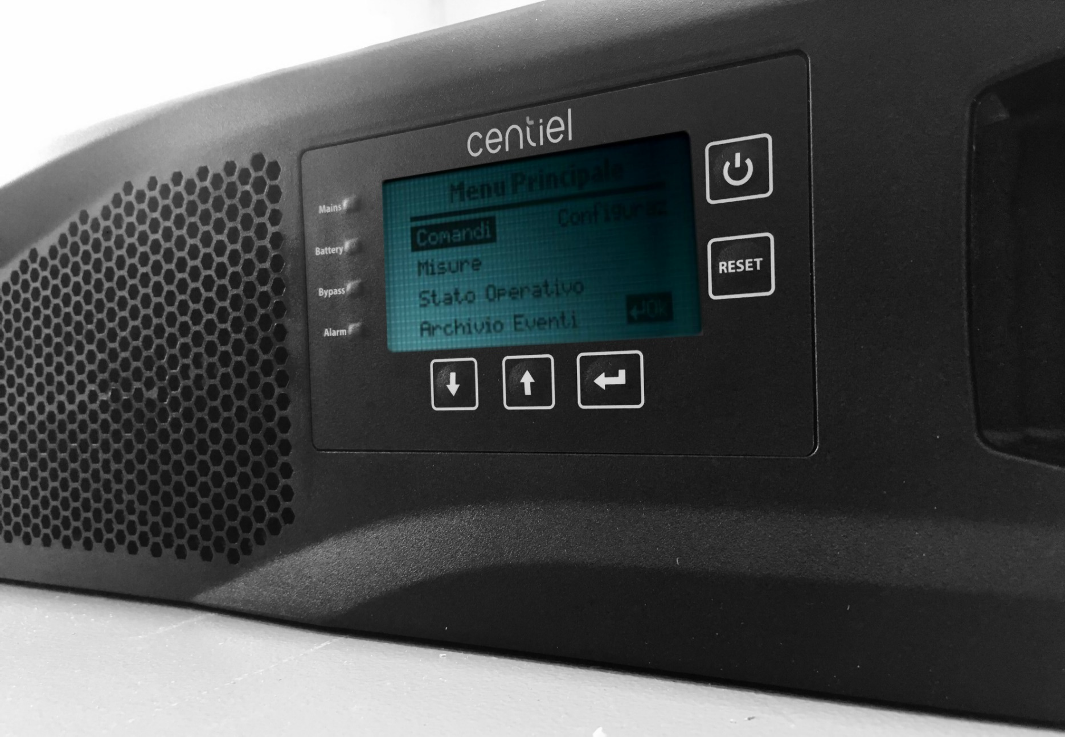Cumuluspower™

WI-4-00022-REV13-RU-111218 РУССКИЙ

Cодержание
- Информация в документе 4
  - Область действия 4
  - Номенклатура 4
- Основные характеристики Cumuluspower™ 4
  - Общее описание 4
  - Распределенная активно-избыточная архитектура (DARA) 5
  - Технология интеллектуальных модулей (IMT) 6
  - Разнообразные конструкции стоек 7
- Особенности и Преимущества 8
  - Основные характеристики интеллектуальных модулей 8
  - Потребительские особенности стоек 10
  - Особенности параллельного соединения стоек 10
- Технические характеристики 12
  - Габаритные размеры и установка 12
  - Электрические характеристики 18
  - Панель управления 25
  - Информационный обмен и мониторинг 26
- Инсталляция оборудования 29
  - Одинарный вход 30
  - Двойной вход 34
  - Электрическое подключение CAB-CP050-I240-A0/CAB-CP050-I080-A1 38
  - Электрическое подключение CAB-CP100-I320-B0 39
  - Электрическое подключение CAB-CP100-E-A1 40
  - Электрическое подключение CAB-CP150-E-A0 41
  - Электрическое подключение CAB-CP251-E-B0 42
  - Электрическое подключение CAB-CP250-E-B0 43
  - Электрическое подключение CAB-CP300-E-B0 44
  - Электрическое подключение CAB-CP300T-E-B0 45
  - Электрическое подключение CAB-CP600-E-L0 47
  - Электрическое подключение CAB-CP600T-E-L0 48
  - Электрическое подключение CAB-UR025-E-C0 48
  - Электрическое подключение CAB-UR050-E-C0 49
  - Электрическое подключение CAB-UR100-E-C1… …………………..50
Правовые положения

Настоящее руководство и содержащаяся в нем информация являются собственностью Centiel SA. Любая частичная или полная публикация требует предварительного письменного разрешения от Centiel SA.

Допускается копирование документа исключительно для внутреннего использования или других целей, не нарушающих действующее законодательство. Такое копирование или распечатка не требует предварительного разрешения.
Торговые марки

Все торговые марки являются зарегистрированными, даже если они явно не идентифицированы как таковые. Отсутствие обозначения торговой марки не означает, что продукт или бренд не имеет зарегистрированную торговую марку.

Отметки и логотипы BLUETOOTH® являются зарегистрированной торговой маркой, принадлежащей компании Bluetooth SIG, Inc.

Торговая марка Modbus® является зарегистрированной торговой маркой компании Schneider Electric. Лицензия на нее выдана компанией Modbus Organization, Inc.
Изменения и модификации

Любые технические характеристики могут быть изменены без извещения, поэтому настоятельно рекомендуется скачать самую последнюю версию настоящего документа.

Centiel SA

Continuous Power Availability

Via alla Stampa 5A

CH6965 Lugano, Switzerland (Лугано – Швейцария)

+41 91 210 36 83
write@centiel.com www.centiel.com

©2016 Centiel SA. Все права защищены

Таблица изменений редакций
Редакция | Замечания
REV01 | Выпуск первой версии на английском языке
REV02 | Добавлен раздел с описанием батарей
REV03 | Добавлено описание зависимости тока зарядки батарей от нагрузки (4.2.4)
REV04 | Исправление изображения модуля 50 кВт
REV05 | Обновлены описания IM50/CP080/CP200/CP250.
REV06 | Добавлены технические характеристики CP080 и CP200
REV07 | В раздел 4.2.2 внесена коррекция
REV08 | Добавлены технические данные по CP040/80 и CP080-EB
REV09 | Добавлен раздел «Универсальные стойки»
REV10 | Изменения Таблицы в разделе 4.1.5
REV11 | Глава 4.2.4 Добавлены ограничения ЗУ батарей и минимальное напряжение
REV12 | Добавлены модули 25кВт, 60кВт и новые типы стоек
REV13 | Добавлено описание стоек 600кВт

Информация в документе

В настоящем документе приведены подробные технические характеристики и электрические параметры, а также характеристики окружающей среды для семейства 3-фазных ИБП Cumuluspower™.

Технические характеристики, приведенные в настоящем документе, предназначены для того, чтобы корректно предоставить ответы для тендерного участия и на запросы конечного пользователя.

Область действия

Настоящий документ распространяется на следующие типы устройств:
Модули | IM10, IM20, IM25, IM50, IM60
Стойки | CAB-CP050-I240-A0, CAB-CP050-I080-A1, CAB-CP100-I320-B0,  CAB-CP100-E-A1, CAB-CP150-E-A0, CAB-CP251-E-B0, CAB-CP250-E-B0,  CAB-CP300-E-B0, CAB-CP300T-E-B0, CAB-CP600-E-L0, CAB-CP600T-E-L0
Универсальные  Стойки | CAB-UR025-E-C0, CAB-UR050-E-C0, CAB-UR100-E-C1

Номенклатура
Обозначение в документе Полное обозначение

IM Интеллектуальный модуль

ИБП Источник бесперебойного питания

CB Автоматический выключатель

DARA Распределенная активно-избыточная архитектура

UR Универсальная стойка

Основные характеристики Cumuluspower™

Общее описание

Серия Cumuluspower™ была создана для удовлетворения требований высокой готовности, т.е. для устранения рисков отключения компьютеров в критических для бизнеса условиях.

ИБП серии Cumuluspower™ являются новым семейством модульных, устойчивых к отказам 3-фазных систем ИБП, в которых, благодаря нашим обширным анализам отказов и внутренней информации, собранной на основании 25 лет изучения реального опыта большого количества центров обработки данных и других критически важных сфер применения, наши решения по защите питания достигли высочайшего уровня готовности.

Это позволяет нам снизить риски простоев, избежать дорогостоящих ошибок и увеличить эффективность использования энергии.
В отличие от традиционных централизованных параллельных модульных систем, современная технология Cumuluspower™ объединяет в себе уникальную интеллектуальную модульную технологию (IMT) с устойчивой к отказам параллельной архитектурой, называемой распределенная активно-избыточная архитектура (DARA), позволяя тем самым обеспечивать самые высокие требования к готовности и надежности.

Распределенная активно-избыточная архитектура (DARA)

Распределенная активно-избыточная архитектура модульной системы ИБП Cumuluspower™ была разработана в ответ на требования к повышенной готовности. Реализация этого требования достигается благодаря внедрению «демократического» принципа по передаче большой части нагрузки при критической неисправности и правильному распределению нагрузки для избежания перекрестных токов между модулями. Связь между процессорными схемами управления модулей осуществляется с помощью отказоустойчивой коммуникационной шины.

В случае критического сбоя каждый модуль решает с помощью своей логической схемы, должна ли нагрузка оставаться на инверторе или передаваться на байпас. Передача нагрузки будет осуществляться в зависимости от решения, принятого большинством модулей. Чтобы избежать перекрестных токов между модулями, применяется технология распределения нагрузки «ведущий-ведомый». Первый модуль является ведущим, он определяет значение нагрузки, которое должно поддерживаться остальными модулями (ведомыми). Если ведущий отказывает, следующий модуль автоматически становится ведущим.
Модульная архитектура DARA
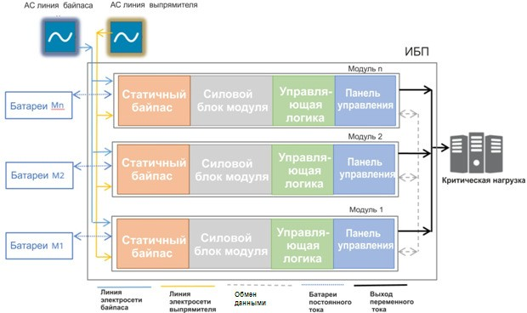

2.3 Технология интеллектуальных модулей (IMT)

Благодаря нашему длительному опыту проектирования модулей, интеллектуальные модули Cumuluspower™ снабжены всеми функциональными узлами (силовыми устройствами) и программным обеспечением (управление и мониторинг), которые обеспечивают их полную независимость и способность безопасного выведения себя из параллельной работы с другими модулями при возникновении внутренних отказов. Остальная часть модульной системы продолжит работать в штатном режиме обеспечивая защиту критической нагрузке. Интеграция в каждом модуле всего аппаратного и прогрессивного программного обеспечения позволяет устранить все риски, связанные с единой точкой отказа, которые могли бы привести к отказу всей системы и сбою в электроснабжении критичного центра обработки данных.

Продуктовая линейка семейства Cumuluspower базируется на трех типах интеллектуальных модулей, используемых для построения систем мощностью от 10 кВА/кВт до 3 МВт
Модуль Мощность

IM10 10 кВА/кВт

IM20 20 кВА/кВт

IM25 25 кВА/кВт

IM50 50 кВА/кВт

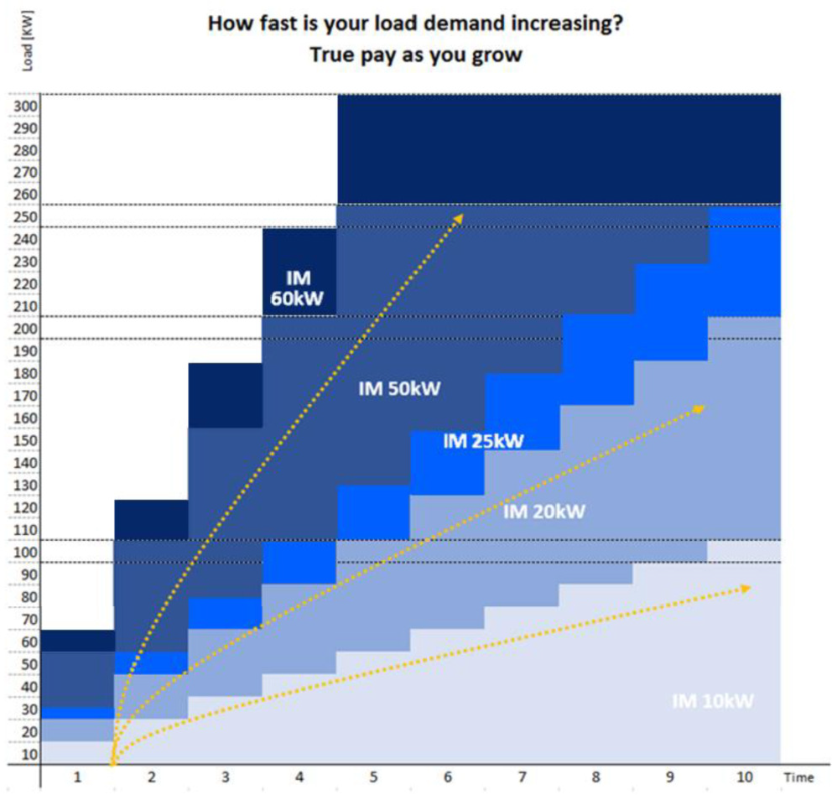
IM60 60 кВА/кВт

2.4 Разнообразные конструкции стоек

Интеллектуальные модули семейства Cumuluspower™ могут быть объединены вместе для создания систем мощностью до 3 МВт. Для этих целей предлагаются стандартные стойки, некоторые из которых указаны ниже.

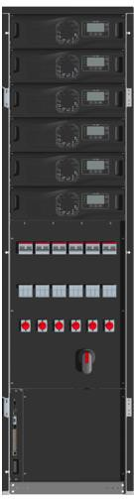
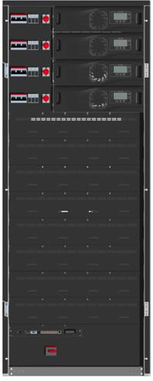
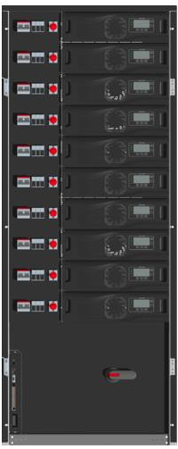
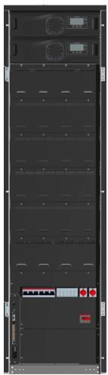
Модель | CAB-CP050-I240-A0 | CAB-CP100-I320-B0 | CAB-CP150-E-A0 | CAB-CP251-E-B0
Макс.мощность | 50 кВА/кВт | 100 кВА/кВт | 150 кВА/кВт | 250 кВА/кВт
Модуль | IM10/IM20/IM25 | IM10/IM20/IM25 | IM10/IM20/IM25 | IM10/IM20/IM25
Внутренние батареи | 240x7/8/9 Ач | 320x/7/8/9 Ач | - | -

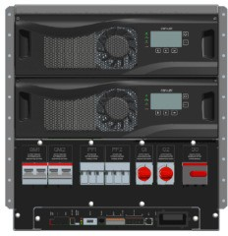
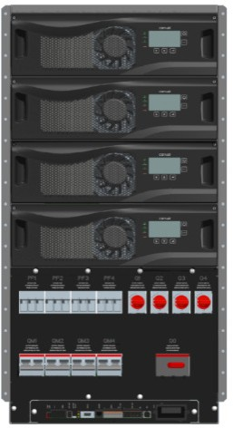
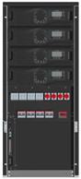
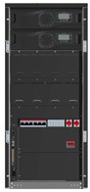
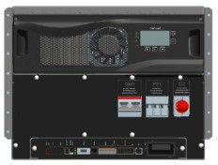
Модель | CAB-CP050-I080-A1 | CAB-CP100-E-A1 | CAB-UR50-E-C0 | CAB-UR50-E-C0 | CAB-UR100-E-C1
Макс.мощность | 50 кВА/кВт | 100 кВА/кВт | 25 кВА/кВт | 50 кВА/кВт | 100 кВА/кВт
Модуль | IM10/IM20/IM25 | IM10/IM20/IM25 | IM10/IM20/IM25 | IM10/IM20/IM25 | IM10/IM20/IM25
Внутренние батареи | 80x7/8/9 Ач | - | - | - | -

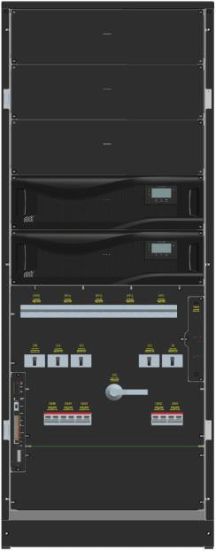
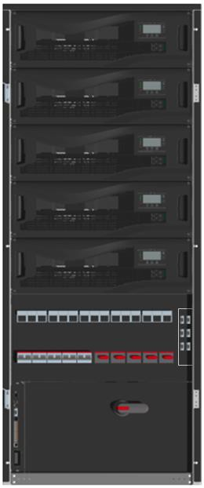
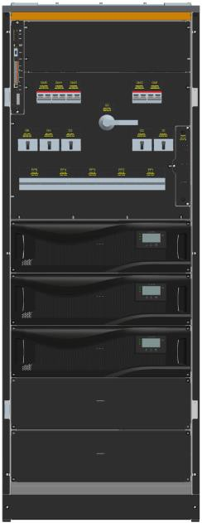
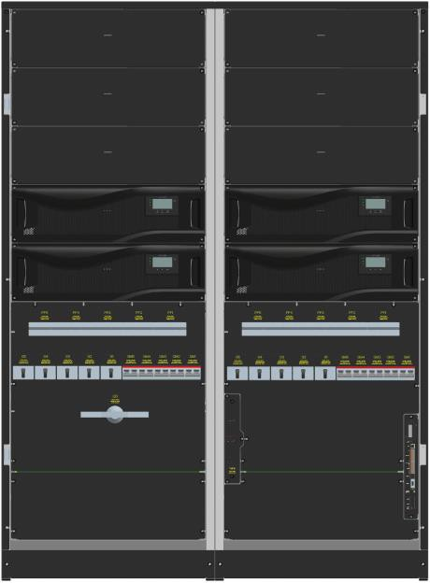

Модель | CAB-CP250-E-B0 | CAB-CP300-E-B0 | CAB-CP300T-E-B0 | CAB-CP600-E-L0
Макс.мощность | 250 кВА/кВт | 300 кВА/кВт | 300 кВА/кВт | 600 кВА/кВт
Модуль | IM50/IM60 | IM50/IM60 | IM50/IM60 | IM50/IM60
Внутренние батареи | - | - | - | -

3. Особенности и преимущества

Основные характеристики интеллектуальных модулей

10 кВА/10 кВт 20 кВА/20 кВт 25 кВА/25 кВт 50 кВА/50 кВт 60 кВА/60 кВт

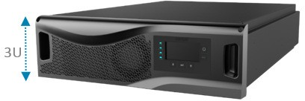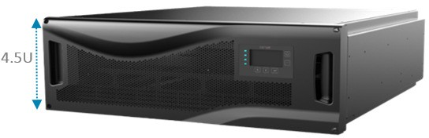

Блок-схема Блок-схема
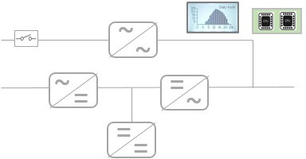

Независимое интеллектуальное зарядное устройство | Независимое интеллектуальное зарядное устройство
- Ток зарядки батарей 20 A | - Ток зарядки батарей 40 A
- Безопасная проверка батарей (нет необходимости отключения от электросети во время теста батарей | - Безопасная проверка батарей (нет необходимости отключения от электросети во время теста батарей
- Число батарей: 10 кВт: 20-50  20/25 кВт: 30-50 | - Число батарей: 50/60 кВт: 30-50
Защита от обратного тока в модуле (стандарт) | Защита от обратного тока в модуле (стандарт)
- Снижает стоимость системы | - Снижает стоимость системы
- Повышает безопасность обслуживающего персонала | - Повышает безопасность обслуживающего персонала
КПД 97% в VFI/ 99.4% в режиме Eco | КПД 97% в VFI/ 99.4% в режиме Eco
- Снижает совокупную стоимость владения (TCO). Снижает стоимость потребляемой энергии и стоимость системы охлаждения | - Снижает совокупную стоимость владения (TCO). Снижает стоимость потребляемой энергии и стоимость системы охлаждения
- Снижает плату за каждый кВт-ч | - Снижает плату за каждый кВт-ч
Срок службы конденсаторов DC ≥ 10 лет  Конденсаторы АС «Plug-and-play» | Срок службы конденсаторов DC ≥ 10 лет  Конденсаторы АС «Plug-and-play»
- Снижает совокупную стоимость владения (TCO). | - Снижает совокупную стоимость владения (TCO).
- Упрощает обслуживание | - Упрощает обслуживание
- Снижает расходы на запасные части | - Снижает расходы на запасные части
Ограниченный сглаженный пусковой ток | Ограниченный сглаженный пусковой ток
- Нет необходимости в излишне мощном генераторе и компонентах для его подключения | - Нет необходимости в излишне мощном генераторе и компонентах для его подключения
- Снижает стоимость системы | - Снижает стоимость системы
Избыточная многопроцессорная схема управления | Избыточная многопроцессорная схема управления
- Повышает готовность | - Повышает готовность
Пользовательский Интерфейс с 3-дюймовым графическим ЖК-дисплеем | Пользовательский Интерфейс с 3-дюймовым графическим ЖК-дисплеем
- Упрощает конфигурирование системы и диагностику | - Упрощает конфигурирование системы и диагностику
- Увеличивает информативность | - Увеличивает информативность
Вентиляция с активным контролем | Вентиляция с активным контролем
- Контроль случайных отказов | - Контроль случайных отказов
- Замена только при необходимости. Снижение общих затрат (TCO) | - Замена только при необходимости. Снижение общих затрат (TCO)

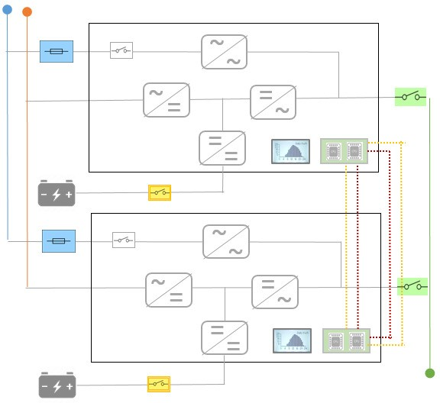
Потребительские особенности стоек

Доступ к предохранителям байпаса спереди стойки.
    - Увеличивает доступность
    - Снижает среднее время ремонта

Параллельные выходные изолирующие автоматы каждого модуля, установлены в стойки и доступны спереди
    - Устраняют ошибки персонала при увеличении/уменьшении мощности
    - Позволяют выполнять полную проверку модуля без изменения режима стойки
Кольцевая параллельная шина связи, устойчивая к отказам.
    - Снижает стоимость системы.
    - Повышает безопасность обслуживающего персонала
Доступ спереди к изолирующему автомату и защите батарей.
    - Легкий доступ к отключению цепи батарей и их защите

Особенности параллельного соединения стоек
Блок-схема
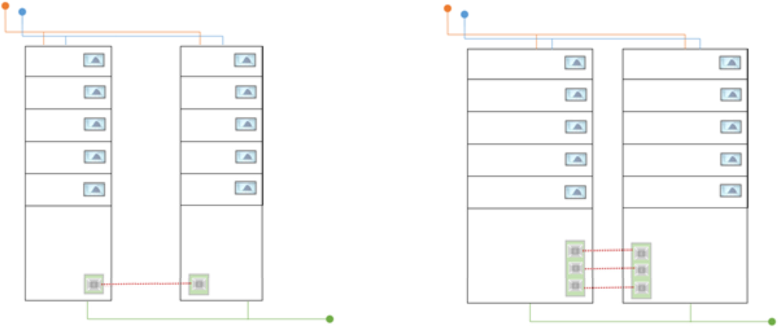
Параллельная шина для модулей 10/20/25 кВт | Трёхуровневая параллельная шина (только для CAB-CP300-E-B0)
- Обеспечивает коммуникацию между параллельно подключёнными стойками | - Три независимых коммуникационных узла
 | - Три независимые коммуникационные линии
 | - НЕТ ТОЧКИ, СПОСОБНОЙ ВЫЗВАТЬ ОТКАЗ СИСТЕМЫ

Технические характеристики

Габаритные размеры и установка

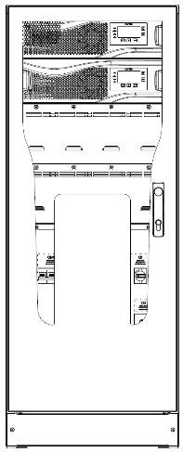
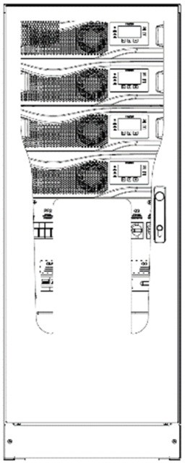
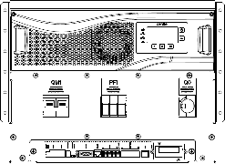
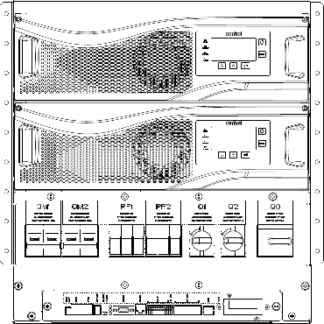
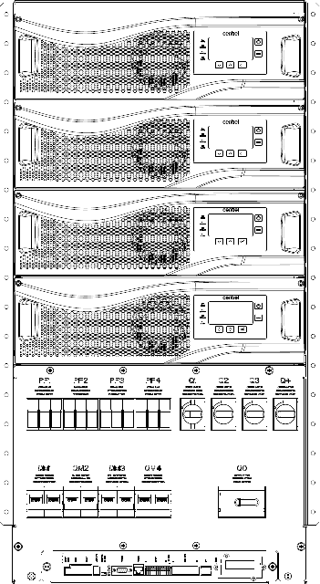
Размеры и вес стоек
Модель | CAB-CP050-I080-A1 | CAB-CP100-E-A1 | CAB-UR025-E-C0 | CAB-UR050-E-C0 | CAB-UR100-E-C1

Макс. число модулей
Тип модулей
2 | 4 | 1 | 2 | 4
IM10/IM20/IM25 | IM10/IM20/IM25 | IM10/IM20/IM25 | IM10/IM20/IM25 | IM10/IM20/IM25
50/50 | 100/100 | 25/25 | 50/50 | 100/100
80 | - | - | - | -
510 x 1315 x 815 | 730 x 1315 x 815 | 482 x 8U x 680 | 482 x 11U x 680 | 482 x 20U x 680
125 кг | 107 кг | 25 кг | 40 кг | 60 кг
179 кг | 215 кг | 52 кг | 94 кг | 168 кг

Макс. мощность кВА/кВт
Внутренние батареи ***
Размеры (Ш x В x Г) мм
Вес пустой стойки *

Вес стойки **

Цвет RAL 7024 графитово-серый Фасад RAL 9011 OP
*без батарей, без модулей
**без батарей, с модулями
*** 7/8/9 Ач

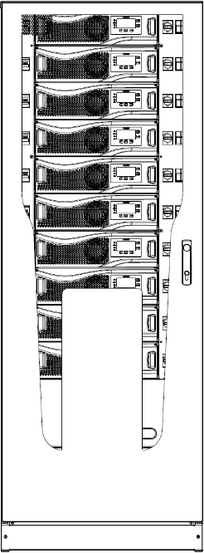
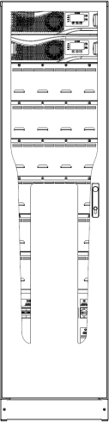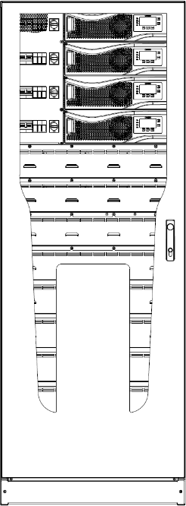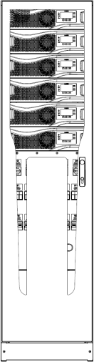
Модель | CAB-CP050-I240-A0 | CAB-CP100-I320-B0 | CAB-CP150-E-A0 | CAB-CP251-E-B0
Макс. число модулей
2 | 4 | 6 | 10
IM10/IM20/IM25 | IM10/IM20/IM25 | IM10/IM20/IM25 | IM10/IM20/IM25
50/50 | 100/100 | 150/150 | 250/250
240 | 320 | - | - | -
510 x 1980 x 815 | 730 x 1980 x 815 | 510 x 1980 x 815 | 730 x 1980 x 815
180 кг | 225 кг | 148 кг | 210 кг
234 кг | 333 кг | 310 кг | 480 кг

Тип модулей
Макс. мощность кВА/кВт
Внутренние батареи ***
Размеры (Ш x В x Г) мм
Вес пустой стойки *

Вес стойки **

Цвет RAL 7024 графитово-серый
*без батарей, без модулей
**без батарей, с модулями
*** 7/8/9 Ач

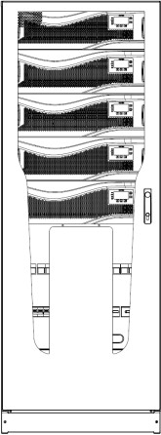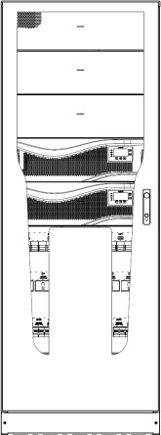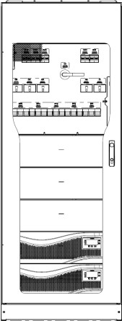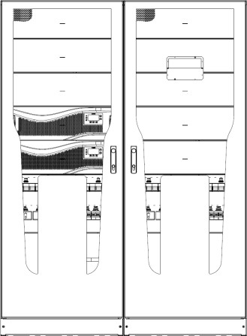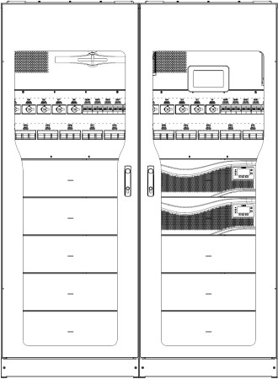

Модель | CAB-CP250-E-B0 | CAB-CP300(T)-E-B0 | CAB-CP600(T)-E-L0
Макс. число модулей | 5 | 5 | 10
Тип модулей | IM50 | IM50/60 | IM50/60
Макс.мощность кВА/кВт | 250/250 | 300/300 | 600/600
Внутренние батареи*** | - | - | -
Размеры  (Ш x В x Г)  мм | 730x1’982x845 | 730x1’982x 845 | 1462x1’982x 845
Вес пустой стойки* | 209 кг | 209 кг | 418 кг
Вес стойки ** | 485 кг | 485 кг | 970 кг
Цвет |  | RAL 7024 графитово-серый
*без батарей, без модулей
**без батарей, с модулями
*** 7/8/9 Ач

4.1.2 Размеры и вес модулей
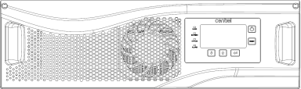
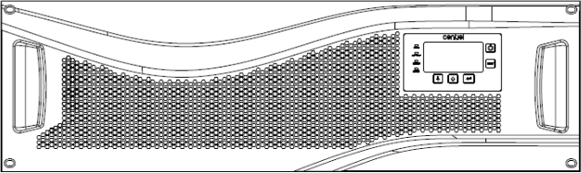

Модель | IM10 | IM20 | IM25 | IM50 | IM60
Макс. мощность (кВт) | 10 | 20 | 25 | 50 | 60
Выходной коэффициент мощности | 1 | 1 | 1 | 1 | 1
Число блоков батарей | от 20 до 50 | от 30 до 50 | от 40 до 50 | от 30 до 50 | от 40 до 50
Ток зарядки батарей | 20 A | 20 A | 20 A | 40 A | 40 A
Вес [кг] | 25 | 27 | 27 | 55.2 | 55.2
Высота в монтажных  единицах | 3 U | 3 U | 3 U | 4.5 U | 4.5 U
Размеры  (ШxВxГ) | 442 x 132 x  603 | 442 x 132 x  603 | 442 x 132 x 603 | 660 x 197 x 800 | 660 x 197 x  800
Цвет лицевой панели RAL 9011, матовый, с рифленой структурой

4.1.3 Занимаемая площадь

Чертёж | Модель | X2 (мм) | Z2 (мм) | X3 (мм) | Z3 (мм)
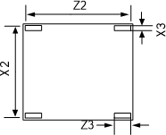  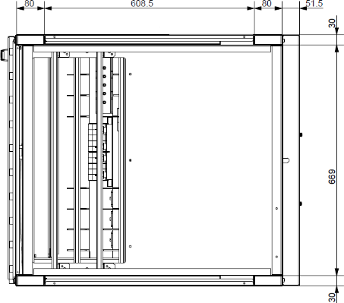 | CAB-CP050-I240-A0 | 510 | 770 | 30 | 80
 | CAB-CP050-I080-A1 | 510 | 770 | 30 | 80
 | CAB-CP150-E-A0 | 510 | 770 | 30 | 80
 | CAB-CP100-E-A1 | 510 | 770 | 30 | 80
 | CAB-CP100-I320-B0 | 730 | 770 | 30 | 80
 | CAB-CP251-E-B0 CAB-CP250-E-B0 | 730 | 770 | 30 | 80
 | CAB-CP300-E-B0 CAB-CP300T-E-B0 | 730 | 770 | 30 | 80
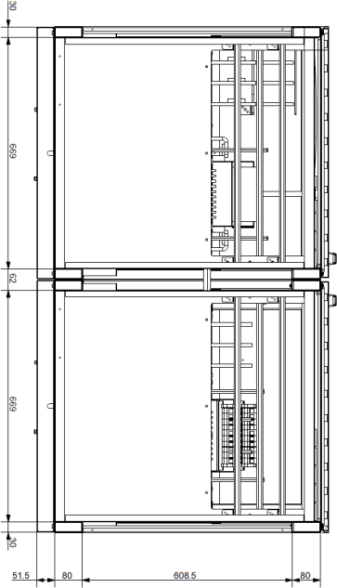 | CAB-CP600-E-B0 CAB-CP600T-E-B0 | 1460 | 770 | 30 | 80

4.1.4 Технологические зоны и зоны обслуживания

ИБП предназначен для размещения только в помещении с ограниченным доступом. Размещение ИБП Cumuluspower™ должно выбираться таким образом, чтобы иметь свободное пространство не менее 200 мм от стенок и задней стороны стойки. Если будет установлена отдельная стойка батарей, то рекомендуется обеспечить расстояние между ИБП и стойкой батарее не менее 600 мм.

Это позволит избежать увеличения температуры батарей под влиянием теплого воздуха, поступающего от ИБП.
Чертеж X(мм) Y(мм) Z(мм) Y1(мм)
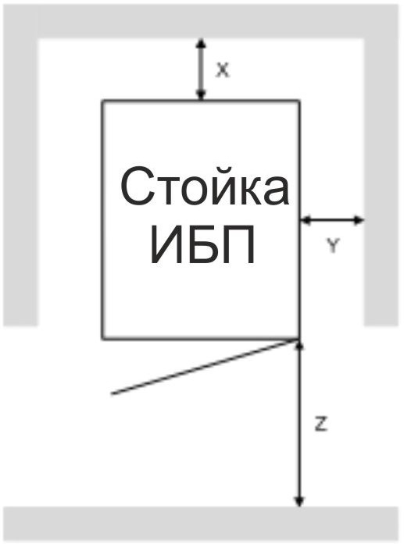
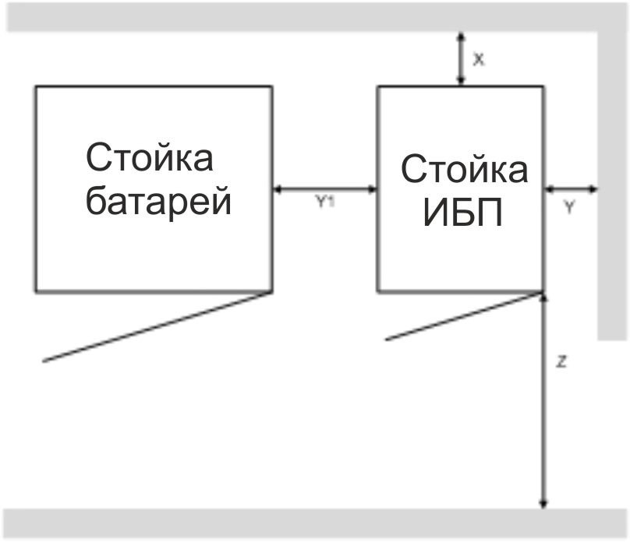
200 200 900

200 200 900 600

200 200 900
(обратить внимание на рекомендованные расстояния)

Тепловыделение при нелинейной нагрузке (худший случай)
Тип модуля IM10 IM20 IM25 IM50 IM60
Тепло выделяемое модулем при 100%
нелинейной нагрузке (согласно EN 62040-3) 480 [Вт] | 940 | 1175 | 2410 | 2892
Тепло выделяемое модулем при 100%  нелинейной нагрузке (согласно EN 1640 | 3210 | 4012 | 8230 | 9876

62040-3) [БТЕ]
Тепло выделяемое модулем при 100%
линейной нагрузке (согласно EN 62040-3) 360 730 912 1870 2244
[Вт] Тепло выделяемое модулем при 100%
линейной нагрузке (согласно EN 62040-3) 1230 2490 3112 6380 7656
[БТЕ]

Воздушный поток при 100% нагрузке [м³/час]
240 240 240 390 390

Электрические характеристики

Общие характеристики
Параметр Тип Источник бесперебойного питания постоянного включения
Технология IEC 62040-3 VFI-SS-111
Тип модуля "горячая замена"

Характеристики входного выпрямителя
IM10 IM20 IM25 IM50 IM60
Мост выпрямителя T выпрямителя Трехфазный выпрямитель на IGBT

Макс. номинальная входная мощность при входном напряжении 230 В (кВт)
С зарядкой батарей | 11.04 | 22.08 | 27.25 | 54.50 | 64.84
Без зарядки батарей | 10.34 | 20.68 | 25.85 | 51.70 | 62.04

Номинальное входное напряжение [В]
3x380/220+N, 3x400/230+N, 3x415/240+N

300 – 480V (-25% – +20%) нагрузка >95%
300 – 480V (-25% – +20%) 95%≥l нагрузка >90%
Допуск входного напряжения 290 – 480V (-27.5% – +20%) 90%≥l нагрузка >85%
280 – 480V (-30% – +20%) 85%≥ нагрузка >80%
270 – 480V (-32.5% – +20%) 80%≥ нагрузка >75%
260 – 480V (-35% – +20%) 75%≥ нагрузка

Номинальный входной ток при входном напряжении 230 В (А)
При макс.токе заряда батарей | 16.00 | 32.00 | 39.50 | 79.00 | 94.00
Без заряда батарей | 14.99 | 29.97 | 37.4 | 74.93 | 89.92

Номинальная входная частота (Гц)
30-70

Трансформатор Без трансформатора

Входной коэффициент мощности
0.994 при 100% нагрузки
0.996 при 75% нагрузки
0.996 при 50% нагрузки
0.975 при 25% нагрузки

Технические средства Не требуется
Пусковой ток < номинального входного тока (плавное увеличение при включении)
Макс. 1.8 секунд при 100% нагрузки

Коэффициент нелинейных искажений входного тока (THDI)

Линейная нагрузка (n≤40)
≤2% @ 100% нагрузки
≤2.5% @ 75% нагрузки
≤3.5% @ 50% нагрузки

Нелинейная нагрузка (n≤40) < 5%

4.2.3 Входные характеристики байпаса
IM10 IM20 | IM25 | IM50 IM60
Конструкция  Тип |  | Статический (электронный) байпас, 3 модуля  встречно-параллельных тиристоров  Децентрализованный (байпас в каждом модуле)
Номинальное напряжение [В] |  | 380/400/415
Номинальная частота [Гц] |  | 50 / 60
1600% 10мс (единожды) 700% в течение 100
Перегрузка
мс; 200% в течение 10 мин
Диапазоны переключения ±30…±10% (напряжение) (согласно VFI-SS-111)
±2% или ±4% (частота)

Время переключения
0 мс

(инвертор -> байпас)

Время переключения (байпас
Типовое <2 мс

-> инвертор)

Время переключения в
Типовое <2.5 мс

режиме Eco
Защита предохранителями 32A 32A 40A 80A 100A
Подключение
Раздельное (независимая линия) или совместно с линией выпрямителя

4.2.4 Характеристики аккумуляторных батарей

 |  |  |  | IM10 |  | IM20 |  | IM25 |  | IM50 |  | IM60
Количество батарей |  |  |  | 36-50 |  | 36-50 |  | 44-50 |  | 36-50 |  | 44-50
Зависимость выходной мощности от числа аккумуляторных батарей
Батареи (12В) | 20 | 22 | 24 | 26 | 28 | 30 | 32 | 34 | 36 | 38 | 40 | 42 | 44
IM10 [кВт] | 7 | 7.3 | 7.6 | 7.9 | 8.3 | 8.7 | 9.1 | 9.6 | 10 | 10 | 10 | 10 | 10
IM20 [кВт] |  |  |  |  |  | 17 | 18 | 19 | 20 | 20 | 20 | 20 | 20
IM25 [кВт] |  |  |  |  |  |  |  |  |  | 21.2 | 22.5 | 23.7 | 25
IM50 [кВт] |  |  |  |  |  |  | 47 | 49 | 50 | 50 | 50 | 50 | 50
IM60 [кВт] |  |  |  |  |  |  |  |  |  | 51 | 54 | 57 | 60
Напряжение заряда (свинцово-кислотные
батареи) 2.275 В на элемент
Макс. ток заряда батарей 1 модуля 20A 40A
Номинальная мощность заряда батарей 10% от номинальной мощности ИБП Ток заряда по умолчанию C10 (10% емкости батарей)
Поддерживающее напряжение заряда 2.23 2.3 В на батарею (опционально температурная
компенсация в диапазоне 40 - 20°C)

Регулировка поддерживающего напряжения заряда
2.22 2.38 В на батарею (температурная компенсация
заряда недоступна)

Конечное напряжение разряда Автоматически регулируется в зависимости от величины нагрузки

Регулировка минимального напряжения на батарее
От 1.55 to 2 В на ячейку (компенсация нагрузки недоступна)

Стабильность напряжения заряда ±1%
Пульсации Отсутствует
Характеристики зарядного устройства I – U (DIN 41773)
Время заряда после полного разряда
(100% емкости) 12 часов
Время зарядки после полного разряда
(90% емкости) 8 часов
Подключение + / N / -
Конфигурация Общая батарея или независимые батареи для каждого модуля

Возможное число внутренних батарей в стойке
См. раздел 4.1.1

Максимальная АС нагрузка на батареи 0
Автоматический цикл проверки батарей Программируемый

Нагрузка, %
Ток ЗУ в % от максимального
120
100
80
60
40
20
0
125
100
75
50
25
0
Зависимость тока зарядного устройства от нагрузки для IM10/20/25/50/60

Расчетное время автономной работы ИБП для мощности 10 кВт:
Время автономной работы (мин) | Число линеек | Число блоков батарей в линейке | Тип батареи
7 | 1 | 40 | 7.2 Ач
10 | 1 | 50 | 7.2 Ач
13 | 1 | 50 | 9 Ач
21 | 2 | 40 | 9 Ач
30 | 2 | 50 | 9 Ач
37 | 3 | 40 | 9 Ач
58 | 1 | 50 | 28 Ач
110 | 2 | 40 | 28 Ач
Расчетное время автономной работы ИБП для мощности 20 кВт:
Время автономной работы (мин) | Число линеек | Число блоков батарей в линейке | Тип батареи
7 | 2 | 40 | 7.2 Ач
10 | 2 | 40 | 9 Ач
15 | 2 | 50 | 9 Ач
19 | 3 | 40 | 9 Ач
22 | 1 | 40 | 28 Ач
28 | 1 | 50 | 28 Ач
55 | 2 | 40 | 28 Ач
60 | 2 | 42 | 28 Ач
90 | 3 | 44 | 28 Ач

Расчетное время автономной работы ИБП для мощности 50 кВт:
Время автономной Число линеек | Число блоков батарей |  |  | Тип батареи
работы (мин) | в линейке
12 2 | 40 |  |  | 28 Ач
16 2 | 50 |  |  | 28 Ач
20 3 | 40 |  |  | 28 Ач
30 3 | 50 |  |  | 28 Ач
35 4 | 40 |  |  | 28 Ач
43 4 | 50 |  |  | 28 Ач
4.2.5 Выходные характеристики
 | IM10 IM20 IM25 |  |  | IM50 IM60
Мост инвертора Трехфазный инвертор на IGBT
Выходная мощность для нагрузки с cosϕ=1
(кВт) 10 |  | 20 | 25 | 50 | 60
Выходной ток при 400/230 В [A] 14.5 |  | 29 | 36 | 72 | 87
Выходное напряжение (по выбору) [В] 380/220V; 400/230V; 415/240V

Коэффициент нелинейных искажений по напряжению (THDU)
Линейная нагрузка в нормальном режиме < 1%
Линейная нагрузка в режиме от батарей < 1%
Нелинейная нагрузка ≤ 3%

Стабильность выходного напряжения
Статическая ± 1%
Динамическая (наброс и сброс нагрузки 0-
100%) ≤ 3%

Выходная частота
Выходная частота (по выбору) [Гц] 50 или 60
Диапазон синхронизации по выбору +/- 2% или +/- 4%
Стабильность частоты в режиме от
батарей 0.1%

Перегрузочные характеристики

Нагрузка до 125% Непрерывная работа
Нагрузка до 120% (для модулей 25 и 60кВт) Непрерывная работа
Нагрузка 125%/150% 10 мин / 1 мин
Нагрузка 125%/150% (для модулей 25 и 60кВт) 8 мин / 1 мин
Краткосрочная перегрузка (40 мс) 3 x In 3 x In 2.4 x In 3 x In 2.4 x In
Допустимая несбалансированная нагрузка 100% Угол смещения 0 градусов
Крест-фактор 3:1

4.2.6 Характеристики окружающей среды и КПД
 | IM10 | IM20 | IM25 | IM50 | IM60
Потребление энергии при 0% нагрузке (модуль в режиме инвертора) | 93 Вт | 118 Вт | 118 Вт | 145 Вт | 145 Вт
Потребление энергии при 0% нагрузке (модуль в режиме байпаса) | 37.7 Вт | 44.6 Вт | 44.6 Вт | 68.4 Вт | 68.4 Вт
Модуль без нагрузки (только питание модуля) | 10.2 Вт | 10.2 Вт | 10.2 Вт | 16.5 Вт | 16.5 Вт

КПД в режиме on-line (точность ±0.5%)
нагрузка 25% cosϕ 1 | 96.2% | 96.4% | 96.0%
нагрузка 50% cosϕ 1 | 96.8% | 96.8% | 96.6%
нагрузка 50% cosϕ 1 | 97% | 97% | 96.9%
нагрузка 75% cosϕ 1 | 96.8% | 96.7% | 96.7%
нагрузка 100% cosϕ 1 | 96.4% | 96.5% | 96.4%
Cosϕ 0.8 | Обычно те же значения, что и для нагрузки cosϕ 1
Нелинейная нагрузка (IEC/EN 62040-3) | Обычно меньше на 1%, чем для нагрузки cosϕ 1
Работа в режиме Eco | 99.4% | 99.4% | 99.4%
Уровень шума при 100% нагрузки | <39 дБА | <46 дБА | <65 дБА
Окружающая среда
Рабочая температура |  | 0 – 40°C
Рекомендуемая рабочая температура для ИБП с внутренними батареями |  | 20 – 25°C
Относительная влажность воздуха | 95% без конденсации
Температура хранения без батарей |  | -25 – 70°C
Температура хранения с батареями (герметичные кислотные батареи) |  | -15 – 40°C
Время хранения батарей (герметичные кислотные батареи) |  | 6 месяцев
Рабочая высота над уровнем моря |  | ≤ 1000м
Снижение мощности для высоты от 1000м до 2000 м над уровнем моря | 1% на каждые 100 м

Доступ
Подключение силовых кабелей | спереди / снизу
Подключение кабелей связи | спереди / снизу
Обслуживание | Полный доступ спереди

4.2.7 Стандарты
 | IM10 | IM20 IM50
Безопасность |  | EN 60950-1 / EN 62040-1
ЭМС |  | EN 62040-2

Требования совместимости, уровень низкочастотных помех по входу и выходу
Директива по низковольтному
EN 61000-2-2

оборудованию 2014/35/EU
Исполнение EN 62040-3
Аспекты охраны окружающей среды EN 62040-4 Сертификация продукта CE
Степень защиты IP20

4.2.8 Зависимость выходной мощности от Cosφ
 |  | IM10 |  | IM20 |  | IM25 |  | IM50 |  | IM60
cosφ |  | кВт | кВА | кВт | кВА | кВт | кВА | кВт | кВА | кВт | кВА
Емкостная | 0.85 | 8.5 | 10 | 17 | 20 | 21.3 | 25 | 42.5 | 50 | 51 | 60
 | 0.90 | 9 | 10 | 18 | 20 | 22.5 | 25 | 45 | 50 | 54 | 60
 | 0.95 | 9.8 | 10 | 19.7 | 20 | 24.6 | 25 | 49.3 | 50 | 59.1 | 60
 | 1 | 10 | 10 | 20 | 20 | 25 | 25 | 50 | 50 | 60 | 60
Индуктивная | 0.95 | 10 | 10 | 20 | 20 | 25 | 25 | 50 | 50 | 60 | 60
 | 0.90 | 10 | 10 | 20 | 20 | 25 | 25 | 50 | 50 | 60 | 60
 | 0.85 | 10 | 10 | 20 | 20 | 25 | 25 | 50 | 50 | 60 | 60
 | 0.80 | 9.8 | 10 | 19.6 | 20 | 24.5 | 25 | 48.3 | 50 | 58 | 60
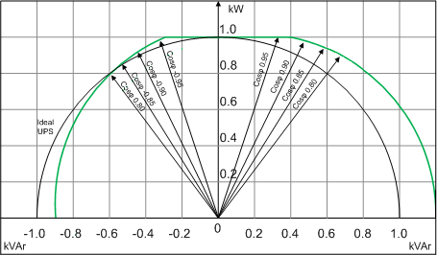

Панель управления
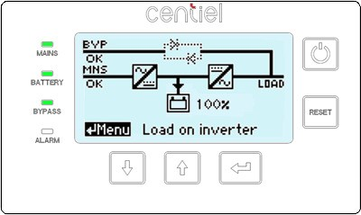

Функция LED | Цвет | Состояние | Описание
Mains (Сеть) | Зелёный | Не горит | Сеть Выпрямителя отсутствует или параметры сети вне допустимых границ
 |  | Горит | Сеть Выпрямителя в нормальном состоянии (в пределах нормы)
Battery (Батареи) | Зелёный | Не горит | Батареи не подключены
 |  | Горит | Батареи подключены
 |  | Мигает | После предупреждения «BattLow_3Min», батареи разряжены
Bypass (Байпас) | Зелёный | Не горит | Сеть Байпаса отсутствует или параметры сети вне допустимых границ
 |  | Горит | Сеть Байпаса в нормальном состоянии (в пределах нормы)
Alarm (Авария) | Красный | Не горит | Отсутствуют ошибки
 |  | Мигает | Присутствует ошибка (авария)
 |  | Горит | Сигнал тревоги (аварии) активен, но звуковой сигнал отключен
Кнопка Описание

Переход по меню ВНИЗ
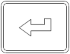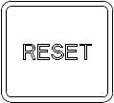 Переход по меню ВВЕРХ
Ввод
Отключение звукового сигнала и выход из активного меню
Включение/выключение модуля

Информационный обмен и мониторинг

Интерфейс пользователя

Каждая стойка оборудована интерфейсом пользователя (PC0111), который позволяет следить за состоянием системы при помощи различных устройств связи (см. таблицу далее).

Интерфейс оснащён входными/выходными портами с блоками клемм с цанговыми зажимами для крепления кабеля сечением от 0,2 до 1,0 мм² и реле, рассчитанными на мощность 30Вт(ВА) при напряжении/токе 125В перем./60В пост./1A.

Для детального подключения, обратитесь к руководству пользователя Cumuluspower™

Функция | Обозначение | Ввод/ вывод | Разъем | PC0110
Датчик температуры батарей | PT100 | IN | Клеммный
Источник питания 12 В (200 мА) | 12V | OUT | Клеммный
Аварийное отключение | EPO | IN | Клеммный
Работа генератора вход | GEN OP | IN | Клеммный
Программируемый контакт вход | CUST IN1 | IN | Клеммный
Слот для опциональной карты | SNMP | I/O | Слот
Ethernet (не задействован) |  | I/O | RJ45
Канал RS232 | RS232 | I/O | DB9
AUX_IN1 (внешний байпас) | AUX1 | IN | Клеммный
AUX_IN2 (внешний выключатель выхода) | AUX2 | IN | Клеммный
Блютуз (Bluetooth) | BTLE | I/O
Канал RS485 | DISPLAY | I/O | RJ45
Multidrop | Mdrop | I/O | RJ45
Терминатор шины (согласующее R) (RS485) | Rclose(RS485) | IN | Dip SW
Конфигурация ведущий/ведомый | M/Slave | IN | Dip SW
Программируемый контакт выход | RL1 | OUT | Клеммный
Программируемый контакт выход | RL2 | OUT | Клеммный
Программируемый контакт выход | RL3 | OUT | Клеммный
Программируемый контакт выход | RL4 | OUT | Клеммный
Программируемый контакт выход | RL5 | OUT | Клеммный

SNMP

Простой сетевой протокол управления (Simple Network Management Protocol - SNMP) представляет собой широко распространенный стандартный протокол связи. Он используется для мониторинга состояния ИБП через локальную сеть с использованием простого языка управления. Адаптер SNMP может действовать в качестве интерфейса для мониторинга окружающей среды всех устройств, установленных в помещении ИБП. К таким устройствам могут относиться датчики открытия дверей, датчики температуры в помещении, аварийные средства управления системой и т.п. (в версии PRO). Обычно этот интерфейс используется и как модуль дистанционных команд (RCCMD) для мультисерверного отключения.

ИБП оборудован слотом, обеспечивающим простую установку карты SNMP, конфигурацию которой можно выполнить через последовательное соединение, Telnet или HTTP (при помощи Web-браузера). Адаптер SNMP способен управлять всей параллельной системой ИБП, обеспечивая возможность мониторинга по отдельности каждого модуля или всей системы как моноблочного ИБП.

Доступны три типа адаптеров SNMP:
      - Карта мониторинга Бюджет слот SNMP CS141-BDG
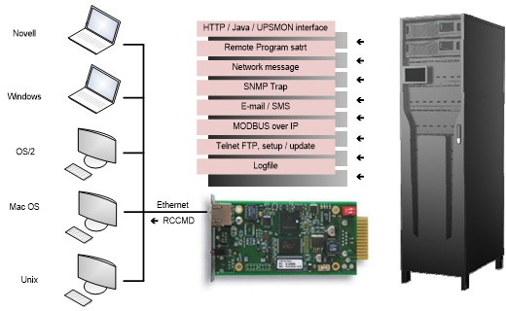
      - Карта мониторинга Профессиональная, SNMP CS141-PRO
      - Карта мониторинга Modbus слот SNMP RS485 CS141-485 с возможностью ModBus по RS 485 и дополнительными вводами/выводами
 | Код заказа CS141 Basic – 00-00015
Внимание! | CS141 BDG не поддерживает датчики окружающей среды и внешние датчики.

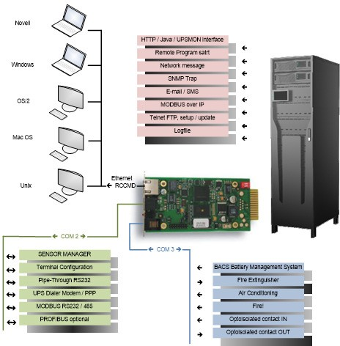

Код заказа CS141 Professional – 00-00014

Код заказа CS141 Professional с MODBUS - 00-00016

Инсталляция оборудования

Провода для подключения входа, выхода и внешних батарей не входят в комплект поставки от завода. Все подключения должны выполняться только электриком, имеющим соответствующий допуск или квалифицированным техническим персоналом.

Ввод в эксплуатацию должен осуществляться только сертифицированным инженером, прошедшим обучение на заводе. Более подробная информация приведена в руководстве пользователя Cumuluspower™.

Ниже приводится обзор типов подключений, клеммные, болтовые:
Стойка ИБП | Входной выпрямитель | Входной байпас | Выход | Нейтраль | Общие батареи | Заземление (PE)
CAB-CP050- I240-A0  CAB-CP050-I080-A1 (рычаг, не требующий инструментов) | 3x16 мм2 без наконечника | 3x16 мм2 без наконечника | 3x16 мм2 без наконечника | 3x16 мм2 без наконечника | Только внутреннее соединение с CB батарей | 3x16 мм2 без наконечника
CAB-CP100- I320-B0 | 3x50 мм2 без наконечника | 3x50 мм2 без наконечника | 3x50 мм2 без наконечника | 3x50 мм2 без наконечника | Только внутреннее соединение с CB батарей | 3x50 мм2 без наконечника
CAB-CP100-E-A1  Клеммный контакт (CT) Болтовой контакт (BT) | 3x50 мм2 без наконечника | 3x50 мм2 без наконечника | 3x50 мм2 без наконечника | 5xM8 | 2xM8 | 3x50 мм2 без наконечника
CAB-CP150-E-A0 (125кВт) | 3x70 мм2 без наконечника | 3x70 мм2 без наконечника | 3x70 мм2 без наконечника | 5xM8 | 2x(2xM8) | 3x70 мм2 без наконечника
CAB-CP251-E- B0 | 3xM10 | 3xM10 | 3xM10 | 5xM10 | 2x(3xM10) | 4xM10
CAB-CP250-E- B0 | 3xM10 | 3xM10 | 3xM10 | 5xM10 | 2x(2xM10) | 4xM10
CAB-CP300(T)-E- B0 | 3xM10 | 3xM10 | 3xM10 | 3xM10 | 2x(2xM10) | 3xM10
CAB-CP600(T)-E- L0 | 9xM12 | 9xM12 | 9xM12 | 9xM12 | 2x(2xM10) | 8xM12
Стойка ИБП | Входной выпрямитель | Входной байпас | Выход | Нейтраль | Раздельные батареи | Заземление (PE)
CAB-CP050- I240-A0  CAB-CP050-I080-A1 (рычаг, не требующий инструментов) | 3x16 мм2 без наконечника | 3x16 мм2 без наконечника | 3x16 мм2 без наконечника | 3x16 мм2 без наконечника | Убрать внутреннюю перемычку на CB батарей | 3x16 мм2 без наконечника
CAB-CP100- I320-B0 | 3x50 мм2 без наконечника | 3x50 мм2 без наконечника | 3x50 мм2 без наконечника | 3x50 мм2 без наконечника | Только внутреннее соединение с CB батарей | 3x50 мм2 без наконечника
CAB-CP100-E-A1 | 3x50 мм2 без наконечника | 3x50 мм2 без наконечника | 3x50 мм2 без наконечника | 5xM8 + 6xM6 | 2x(4x10мм²) | 3x50 мм2 без наконечника
CAB-CP150-E-A0 (125кВт) | 3x70 мм2 без наконечника | 3x70 мм2 без наконечника | 3x70 мм2 без наконечника | 5xM8 + 6xM6 | 2x(6x10мм²) | 3x70 мм2 без наконечника
CAB-CP251-E- B0 | 3xM10 | 3xM10 | 3xM10 | 5xM10+10xM5 | 2x(10x10мм²) | 4xM10
CAB-CP250-E- B0 | 3xM10 | 3xM10 | 3xM10 | 3xM10+5xM5 | 2x(5x50мм²) | 3xM10
CAB-CP300(T)-E- B0 | 3xM10 | 3xM10 | 3xM10 | 3xM10+5xM5 | 2x(5x50мм²) | 3xM10
CAB-CP600(T)-E- L0 | 9xM12 | 9xM12 | 9xM12 | 9xM12 | 2x(10x50мм²) | 8xM12
Стойка ИБП | Входной выпрямитель | Входной байпас | Выход | Нейтраль | Общие батареи | Заземление (PE)
CAB-UR025-E-C0 | 3x10 мм2 | 3x10 мм2 | 3x10 мм2 | 3x10 мм2 | нет данных | 3x10 мм2
CAB-UR050-E-C0 | 3x16 мм2 | 3x16 мм2 | 3x16 мм2 | 3x16 мм2 | 2x(3x16 мм2) | 3x16 мм2
CAB-UR100-E-C1 | 3x50 мм2 без наконечника | 3x50 мм2 без наконечника | 3x50 мм2 без наконечника | 4xM8 | M8 | 3x50 мм2 без наконечника
Стойка ИБП | Входной выпрямитель | Входной байпас | Выход | Нейтраль | Раздельные батареи | Заземление (PE)
CAB-UR025-E-C0 | 3x10 мм2 | 3x10 мм2 | 3x10 мм2 | 3x10 мм2 | 3x10 мм2 | 3x10 мм2
CAB-UR050-E-C0 | 3x16 мм2 | 3x16 мм2 | 3x16 мм2 | 3x16 мм2 | 2x(3x16 мм2) | 3x16 мм2
CAB-UR100-E-C1 | 3x50 мм2 без наконечника | 3x50 мм2 без наконечника | 3x50 мм2 без наконечника | 3xM8+4xM5 | 4x(2x16 мм2) | 3x50 мм2 без наконечника

Одинарный вход

Одинарное питание входа является наиболее распространенным типом подключения. Оно предполагает установку одной группы предохранителей или автоматических выключателей (CB) в сети распределения электроэнергии потребителя, поскольку доступна только одна сеть. В случае отказа электросети единственным доступным источником энергии остаются батареи.

Питание | Описание | CAB-CP050-I240-A0  CAB-CP050-I080-A1 | CAB-CP100-I3200-B0
Напряжение на входе 3x230/400В | Максимальный ток на входе с зарядом батарей  Входные предохранители 3 x gl-gG или CB  Кабели на входе (мм²) (VDE0298) | 79А  80А  5 x 16 | 158А  160А  5 x 50
Напряжение на выходе 3x230/400В | Номинальный выходной ток (А)  Кабели на выходе (мм²) (VDE0298) | 72.5  5 x 16 | 145  5 x 50
Батареи | Максимальный ток батарей для общей батареи(А, при мин.напряжении с 40 батареями)  Предохранители для общей батареи PV (1000В пост.) или CB  Кабели для общей батареи (мм²)  Кабели батарей, раздельные батареи (50 A при мин.напряжении с 40 батареями) | -  нет данных  нет данных  нет данных | -  нет данных  нет данных  нет данных
Питание | Описание | CAB-CP100-E-A1 | CAB-CP150-E-A0
Напряжение на входе 3x230/400В | Максимальный ток на входе с зарядом батарей  Входные предохранители 3 x gl-gG или CB  Кабели на входе (мм²) (VDE0298) | 158А  160А  5 x 50 | 198А  200А  5 x 70
Напряжение на выходе 3x230/400В | Номинальный выходной ток (А)  Кабели на выходе (мм²) (VDE0298) | 145  5 x 50 | 181  5 x 70
Батареи | Максимальный ток батарей для общей батареи(А, при мин.напряжении с 40 батареями) | 250 | 312

Питание | Описание | CAB-UR025-E-C0 | CAB-UR050-E-C0 | CAB-UR100-E-C1
Напряжение на входе 3x230/400В | Максимальный ток на входе с зарядом батарей  Входные предохранители 3 x gl-gG или CB  Кабели на входе (мм²) (VDE0298) | 39.5А  40А  5 x 6 | 79А  80А  5 x 16 | 158А  160А  5 x 50
Напряжение на выходе 3x230/400В | Номинальный выходной ток (А)  Кабели на выходе (мм²) (VDE0298) | 36  5 x 6 | 72.5  5 x 16 | 145  5 x 50
Батареи | Максимальный ток батарей для общей батареи(А, при мин.напряжении с 40 батареями)  Предохранители для общей батареи PV (1000В пост.) или CB  Кабели для общей батареи (мм²)  Кабели батарей, раздельные батареи (50 A при мин.напряжении с 40 батареями) | -  нет данных  нет данных  нет данных | -  нет данных  нет данных  нет данных | -  нет данных  нет данных  нет данных

Питание | Описание | CAB-CP251-E-B0 | CAB-CP250-E-B0
Напряжение на входе 3x230/400В | Максимальный ток на входе с зарядом батарей  Входные предохранители 3 x gl-gG или CB  Кабели на входе (мм²) (VDE0298) | 396А  400А  5x240 или 2x(5x95) | 392А  400А  5x240 или 2x(5x95)
Напряжение на выходе 3x230/400В | Номинальный выходной ток (А)  Кабели на выходе (мм²) (VDE0298) | 362  5x240 или 2x(5x95) | 362  5x240 или 2x(5x95)
Батареи | Максимальный ток батарей для общей батареи(А, при мин.напряжении с 40 батареями)  Предохранители для общей батареи PV (1000В пост.) или CB  Кабели для общей батареи (мм²)  Кабели батарей, раздельные батареи (50 A при мин.напряжении с 40 батареями) | 625  630  2x(3x185) или 3x(3x95)  10x(3x10) | 625  630  2x(3x185) или 3x(3x95)  5x(3x50)

Питание | Описание | CAB-CP300(T)-E-B0 | CAB-CP600(T)-E-L0
Напряжение на входе 3x230/400В | Максимальный ток на входе с зарядом батарей  Входные предохранители 3 x gl-gG или CB  Кабели на входе (мм²) (VDE0298) | 470А  500А  5x300 или 2x(5x120) | 940А  1000А  3x(5x240)
Напряжение на выходе 3x230/400В | Номинальный выходной ток (А)  Кабели на выходе (мм²) (VDE0298) | 435  5x300 или 2x(5x120) | 870  3x(5x240)
Батареи | Максимальный ток батарей для общей батареи(А, при мин.напряжении с 40 батареями)  Предохранители для общей батареи PV (1000В пост.) или CB  Кабели для общей батареи (мм²)  Кабели батарей, раздельные батареи (50 A при мин.напряжении с 40 батареями) | 750  800  2x(3x240) или 3x(3x120)  5x(3x50) | 1500  1500  4x(3x240)  10x(3x50)

5.1.1 Схема подключений (одинарный вход)

CAB-CP050-I240-A0 /  CAB-CP100-I320-B0 | CAB-CP150-E-A0 / CAB-CP250-E-B0/  CAB-CP300(T)-E-B0 / CAB-CP600(T)-E-L0

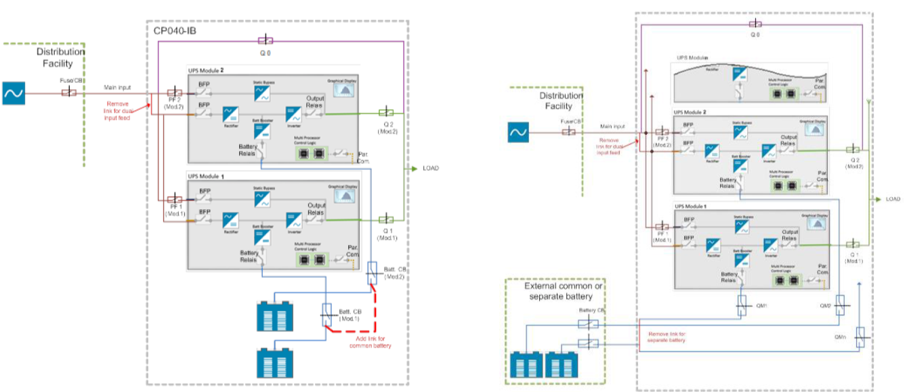

CAB-UR025-E-C0 | CAB-UR050-E-C0 | CAB-UR100-E-C1
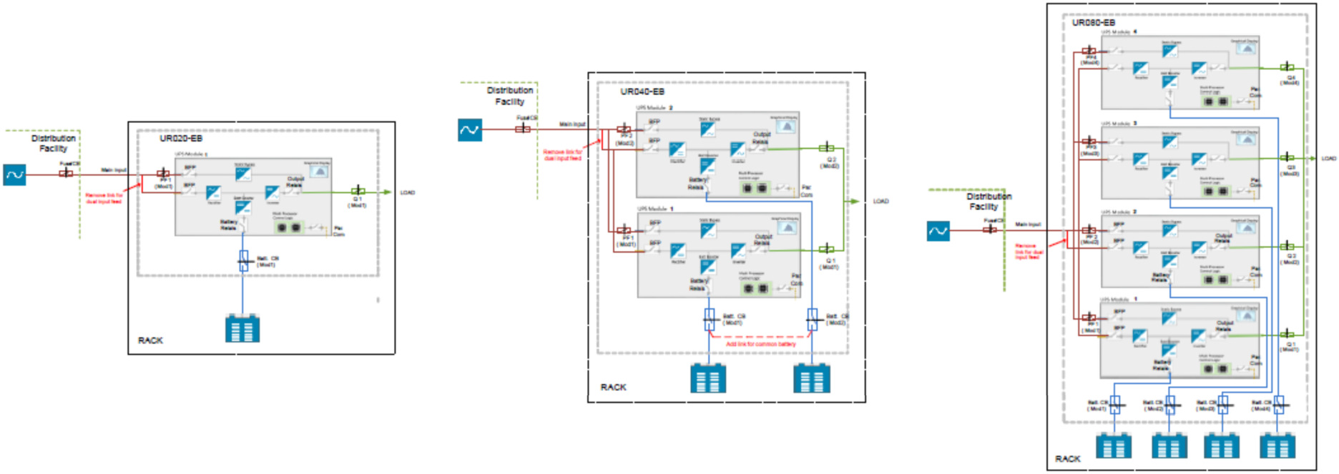

Двойной вход

Питание от двух сетей с раздельной защитой используется с целью повышения безопасности в случае разрядки батарей. Оно использует две различных сети электропитания с соединенными вместе нейтралями.

При отказе выпрямителя, ИБП переключается на батареи. После того как батареи окажутся полностью разряженными, нагрузка будет переключена без перерыва питания на байпас и будет получать питание из сети байпаса.
Питание | Описание | CAB-UR025-E-C0 | CAB-UR050-E-C0 | CAB-UR100-E-C1
Напряжение на входе выпрямителя 3x230/400В | Максимальный ток на входе с зарядом батарей  Входные предохранители 3 x gl-gG или CB  Кабели на входе (мм²) (VDE0298) | 39.5А  40А  5 x 6 | 79А  80А  5 x 16 | 158А  160А  5 x 50
Напряжение на входе байпаса 3x230/400В | Входные предохранители 3 x gl-gG или CB  Кабели на входе (мм²) (VDE0298) | 40А  5 x 6 | 80A  5 x 16 | 160A  5 x 50
Напряжение на выходе 3x230/400В | Номинальный выходной ток (А)  Кабели на выходе (мм²) (VDE0298) | 36  5 x 6 | 72.5  5 x 16 | 145  5 x 50
Батареи | Максимальный ток батарей для общей батареи(А, при мин.напряжении с 40 батареями)  Предохранители для общей батареи PV (1000В пост.) или CB  Кабели для общей батареи (мм²)  Кабели батарей, раздельные батареи (50 A при мин.напряжении с 40 батареями) | -  нет данных  нет данных  нет данных | -  нет данных  нет данных  нет данных | -  нет данных  нет данных  нет данных

Питание | Описание | CAB-CP050-I240-A0  CAB-CP050-I080-A1 | CAB-CP100-I3200-B0
Напряжение на входе выпрямителя 3x230/400В | Максимальный ток на входе с зарядом батарей  Входные предохранители 3 x gl-gG или CB  Кабели на входе (мм²) (VDE0298) | 79А  80А  5 x 16 | 158А  160А  5 x 50
Напряжение на входе байпаса 3x230/400В | Входные предохранители 3 x gl-gG или CB  Кабели на входе (мм²) (VDE0298) | 80A  5 x 16 | 160A  5 x 50
Напряжение на выходе 3x230/400В | Номинальный выходной ток (А)  Кабели на выходе (мм²) (VDE0298) | 72.5  5 x 16 | 145  5 x 50
Батареи | Максимальный ток батарей для общей батареи(А, при мин.напряжении с 40 батареями)  Предохранители для общей батареи PV (1000В пост.) или CB  Кабели для общей батареи (мм²)  Кабели батарей, раздельные батареи (50 A при мин.напряжении с 40 батареями) | -  нет данных  нет данных  нет данных | -  нет данных  нет данных  нет данных

Питание | Описание | CAB-CP100-E-A1 | CAB-CP150-E-A0
Напряжение на входе выпрямителя 3x230/400В | Максимальный ток на входе с зарядом батарей  Входные предохранители 3 x gl-gG или CB  Кабели на входе (мм²) (VDE0298) | 158А  160А  5 x 50 | 198А  200А  5 x 70
Напряжение на входе байпаса 3x230/400В | Входные предохранители 3 x gl-gG или CB  Кабели на входе (мм²) (VDE0298) | 160A  5 x 50 | 250A  5 x 70
Напряжение на выходе 3x230/400В | Номинальный выходной ток (А)  Кабели на выходе (мм²) (VDE0298) | 145  5 x 50 | 181  5 x 70
Батареи | Максимальный ток батарей для общей батареи(А, при мин.напряжении с 40 батареями)  Предохранители для общей батареи PV (1000В пост.) или CB  Кабели для общей батареи (мм²)  Кабели батарей, раздельные батареи (50 A при мин.напряжении с 40 батареями) | 250  250  3 x 120  4 x (3 x 10) | 312  315  3 x 150 или 2 x (3 x 50)  6 x (3 x 10)

Питание | Описание | CAB-CP251-E-B0 | CAB-CP250-E-B0
Напряжение на входе выпрямителя 3x230/400В | Максимальный ток на входе с зарядом батарей  Входные предохранители 3 x gl-gG или CB  Кабели на входе (мм²) (VDE0298) | 396А  400А  5x240 или 2x(5x95) | 396А  400А  5x240 или 2x(5x95)
Напряжение на входе байпаса 3x230/400В | Входные предохранители 3 x gl-gG или CB  Кабели на входе (мм²) (VDE0298) | 400A  5x240 или 2x(5x95) | 400A  5x240 или 2x(5x95)
Напряжение на выходе 3x230/400В | Номинальный выходной ток (А)  Кабели на выходе (мм²) (VDE0298) | 360  5x240 или 2x(5x95) | 360  5x240 или 2x(5x95)
Батареи | Максимальный ток батарей для общей батареи(А, при мин.напряжении с 40 батареями)  Предохранители для общей батареи PV (1000В пост.) или CB  Кабели для общей батареи (мм²)  Кабели батарей, раздельные батареи (50 A при мин.напряжении с 40 батареями) | 625  630  2x(3x185) или 3x(3x95)  10 x (3 x 10) | 625  630  2x(3x185) или 3x(3x95)  5 x (3 x 35)

Питание | Описание | CAB-CP300(T)-E-B0 | CAB-CP600(T)-E-L0
Напряжение на входе выпрямителя 3x230/400В | Максимальный ток на входе с зарядом батарей  Входные предохранители 3 x gl-gG или CB  Кабели на входе (мм²) (VDE0298) | 470А  500А  5x300 или 2x(5x120) | 940А  1000А  3x(5x240)
Напряжение на входе байпаса 3x230/400В | Входные предохранители 3 x gl-gG или CB  Кабели на входе (мм²) (VDE0298) | 500A  5x300 или 2x(5x120) | 1000A  3x(5x240)
Напряжение на выходе 3x230/400В | Номинальный выходной ток (А)  Кабели на выходе (мм²) (VDE0298) | 435  5x300 или 2x(5x120) | 870  3x(5x240)
Батареи | Максимальный ток батарей для общей батареи(А, при мин.напряжении с 40 батареями)  Предохранители для общей батареи PV (1000В пост.) или CB  Кабели для общей батареи (мм²)  Кабели батарей, раздельные батареи (50 A при мин.напряжении с 40 батареями) | 750  800  2x(3x240) или 3x(3x120)  5 x (3 x 50) | 1500  1500  4x(3x240)  10 x (3 x 50)

5.2.1 Блок-схема подключения (двойной вход)

CAB-CP050-I240-A0 /  CAB-CP100-I320-B0 | CAB-CP150-E-A0 / CAB-CP250-E-B0/  CAB-CP300(T)-E-B0 / CAB-CP600(T)-E-L0

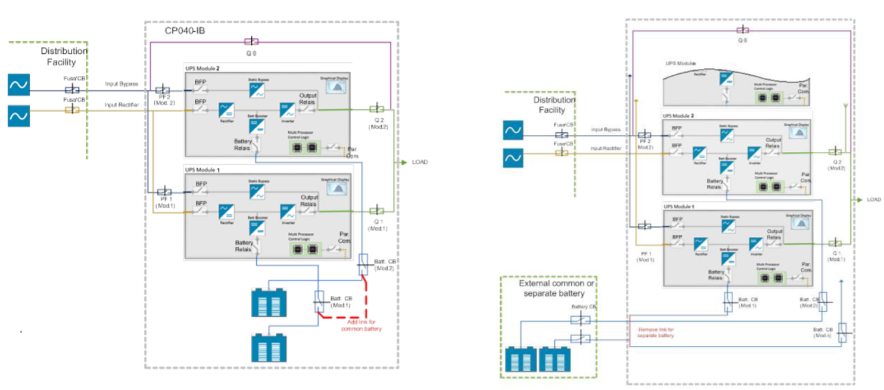

CAB-UR025-E-C0 | CAB-UR050-E-C0 | CAB-UR100-E-C1

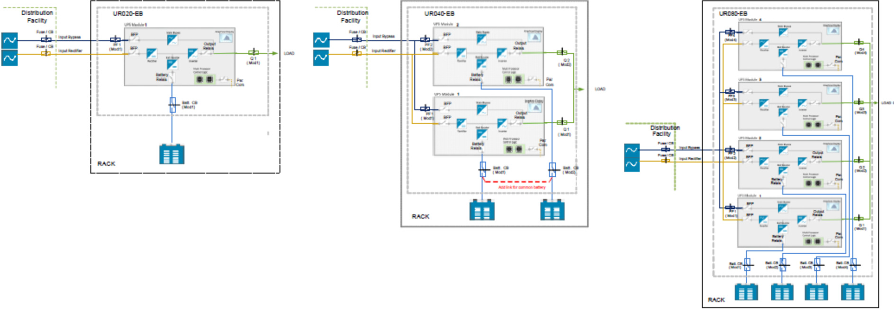

  - Электрическое подключение CAB-CP050-I240-A0 / CAB-CP050-I080-A1

Для проводников сечением 16 мм2 не используются наконечники, и применяются замыкающие/размыкающие рычаги, не требующие инструментов.
( 12 -13 мм / 0.49 дюйма)
Внимание!

Для организации двойного входа необходимо снять перемычки между контактами 1L1 и 2L1, 1L2 и 2L2, 1L3 и 2L3.
Внимание!
Электрическое подключение

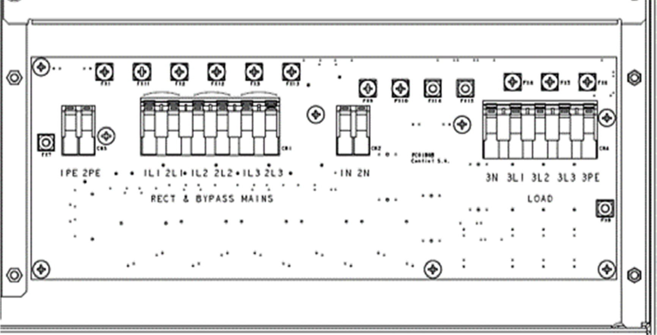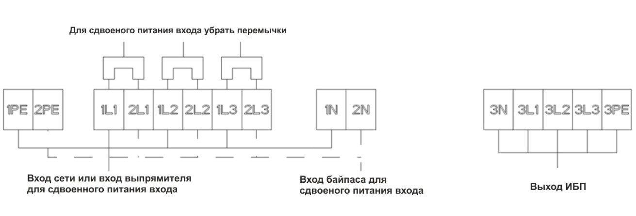
Маркировка Описание
1PE/2PE/3PE Подключение кабеля заземления

Вход
1L1 Вход выпрямителя L1
2L1 Вход байпаса L1
1L2 Вход выпрямителя L2
2L2 Вход байпаса L2
1L3 Вход выпрямителя L3
2L3 Вход байпаса L3
1N Вход выпрямителя N
2N Вход байпаса N

Выход
3N Выход N
3L1 Выход L1
3L2 Выход L2
3L3 Выход L3
3PE Выход заземления

Электрическое подключение CAB-CP100-I320-B0

Электрическое подключение
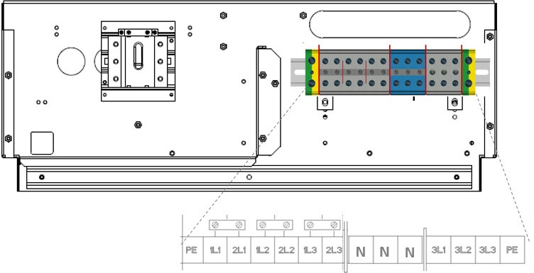

Маркировка Описание
PE Подключение кабеля заземления

Вход
1L1 Вход выпрямителя L1
2L1 Вход байпаса L1
1L2 Вход выпрямителя L2
2L2 Вход байпаса L2
1L3 Вход выпрямителя L3
2L3 Вход байпаса L3
N,N,N Подключаются на общую шину нейтрали

Выход 3L1 Выход L1
3L2 Выход L2
3L3 Выход L3
PE Выход заземления

Электрическое подключение CAB-CP100-E-A1

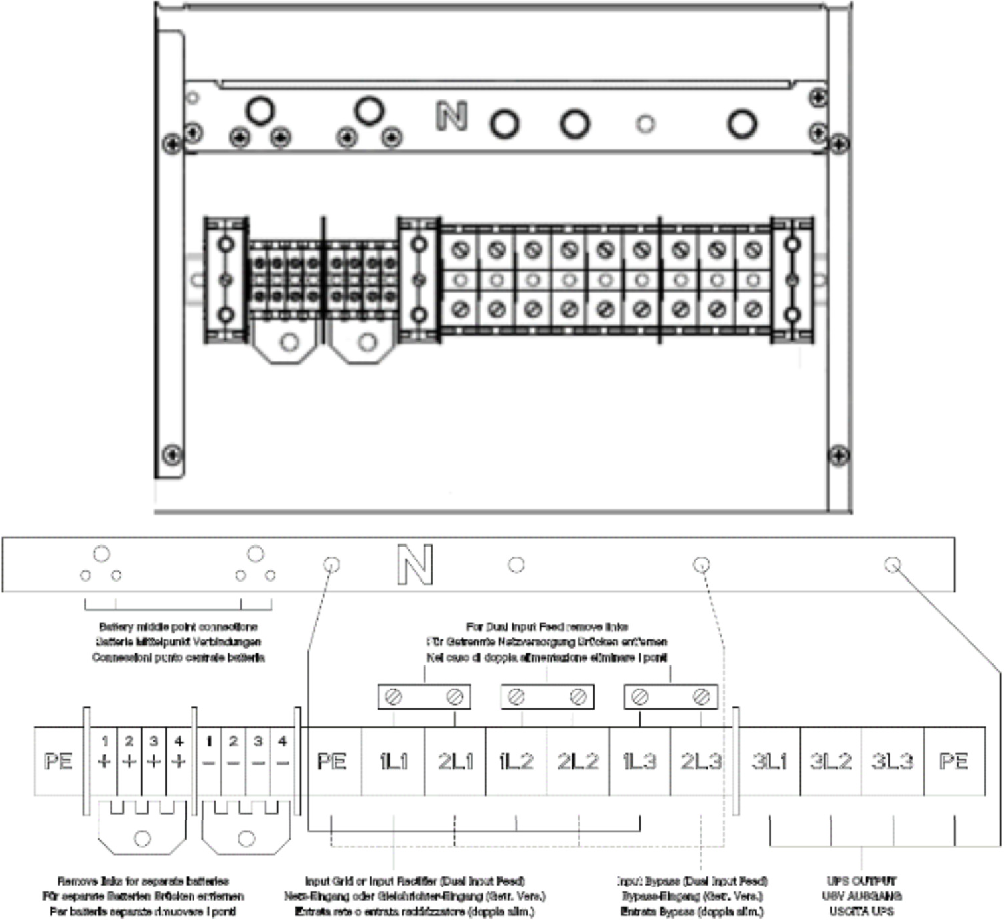
Электрическое подключение
Маркировка Описание

PE Подключение кабеля заземления

1/2/3/4 (+) Положительный полюс для модулей 1/2/3/4
1/2/3/4 (-) Отрицательный полюс для модулей 1/2/3/4
Батарея
Нейтраль Батареи Подключена к общей шине нейтрали
Вход

1L1 Вход выпрямителя L1

2L1 Вход байпаса L1
1L2 Вход выпрямителя L2
2L2 Вход байпаса L2
1L3 Вход выпрямителя L3
2L3 Вход байпаса L3
N,N,N Подключаются на общую шину нейтрали
Выход

3L1 Выход L1

3L2 Выход L2
3L3 Выход L3
PE Выход заземления

Электрическое подключение CAB-CP150-E-A0

CAB-CP150-E-A0 состоит из стойки 125кВт и 1 резервного модуля
Внимание!

На входных и выходных линиях для проводников сечением 70 мм2 без наконечников используются винтовые клеммы.

Для организации двойного входа необходимо снять перемычки между контактами 1L1 и 2L1, 1L2 и 2L2, 1L3 и 2L3.
Внимание!

Для раздельных батарей нужно убрать перемычки между соединениями 1/2/3/4/5/6 (+) и соединениями 1/2/3/4/5/6 (-)
Внимание!

Электрическое подключение
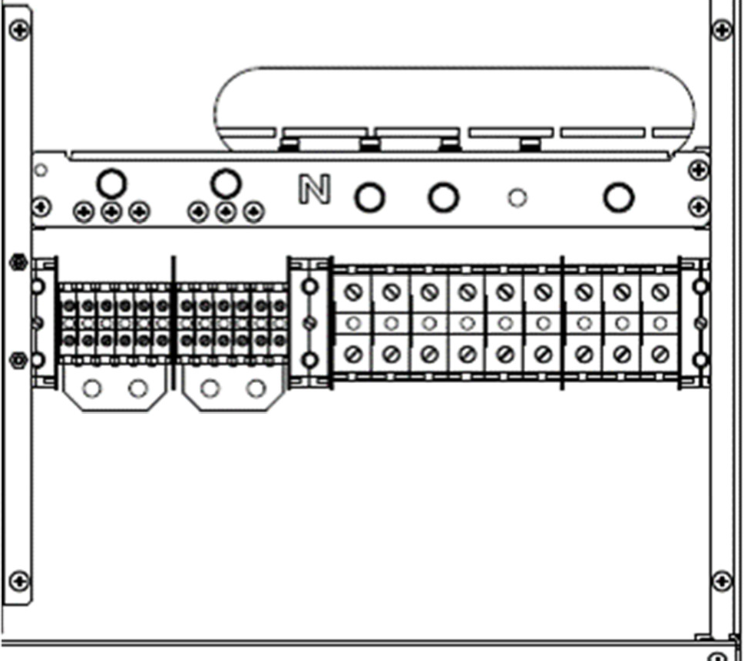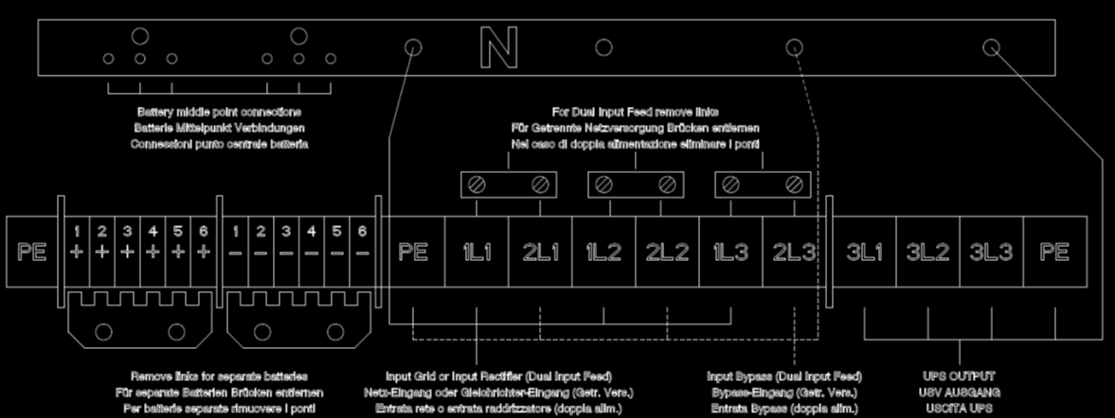

Маркировка | Описание
PE Подключение кабеля заземления
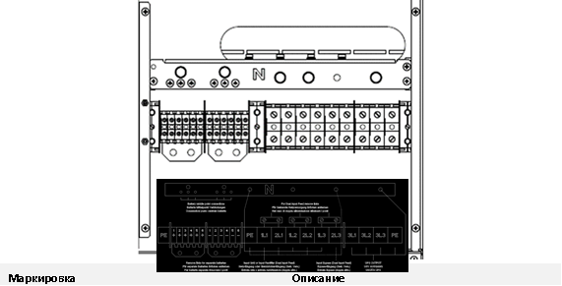
Батареи
1/2/3/4/5/6 (+) Положительный полюс для модулей 1/2/3/4/5/6
1/2/3/4/5/6 (-) Отрицательный полюс для модулей 1/2/3/4/5/6
Нейтраль батареи Подключена к общей шине нейтрали

Вход
1L1 Вход выпрямителя L1
2L1 Вход байпаса L1
1L2 Вход выпрямителя L2
2L2 Вход байпаса L2
1L3 Вход выпрямителя L3
2L3 Вход байпаса L3

Нейтраль входа выпрямителя и байпаса Подключена к общей шине нейтрали

Выход
3L1 Выход L1
3L2 Выход L2
3L3 Выход L3
PE Выход заземления
Нейтраль выхода Подключена к общей шине нейтрали

Электрическое подключение CAB-CP251-E-B0

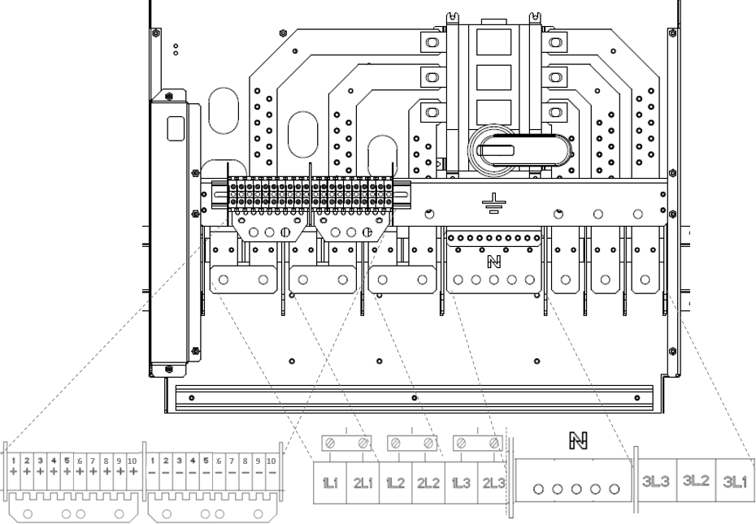
Электрическое подключение

Маркировка Описание
PE Подключение заземления к общей шине

Батареи
1/2/3/4/5/6/7/8/9/10 (+) Положительный полюс для модулей 1/2/3/4/5/6/7/8/9/10
1/2/3/4/5/6/7/8/9/10 (-) Отрицательный полюс для модулей 1/2/3/4/5/6/7/8/9/10
Нейтраль батарей Подключена к общей шине нейтрали (N)

Вход
1L1 Вход выпрямителя L1
2L1 Вход байпаса L1
1L2 Вход выпрямителя L2
2L2 Вход байпаса L2
1L3 Вход выпрямителя L3
2L3 Вход байпаса L3
Нейтраль входа выпрямителя и байпаса Подключена к общей шине нейтрали
Выход
3L3 Выход L3
3L2 Выход L2
3L1 Выход L1
Нейтраль выхода Подключена к общей шине нейтрали (N)
PE Подключена к общей шине заземления

Электрическое подключение CAB-CP250-E-B0

Электрическое подключение

Маркировка Описание
PE Подключение заземления к общей шине

Батареи
1/2/3/4/5 (+) Положительный полюс для модулей 1/2/3/4/5
1/2/3/4/5 (-) Отрицательный полюс для модулей 1/2/3/4/5
Нейтраль батарей Подключена к общей шине нейтрали (N)

Вход
1L1 Вход выпрямителя L1
2L1 Вход байпаса L1
1L2 Вход выпрямителя L2
2L2 Вход байпаса L2
1L3 Вход выпрямителя L3
2L3 Вход байпаса L3
Нейтраль входа выпрямителя и байпаса Подключена к общей шине нейтрали
Выход
3L3 Выход L3
3L2 Выход L2
3L1 Выход L1
Нейтраль выхода Подключена к общей шине нейтрали (N)
PE Подключена к общей шине заземления

Электрическое подключение CAB-CP300-E-B0

Электрическое подключение
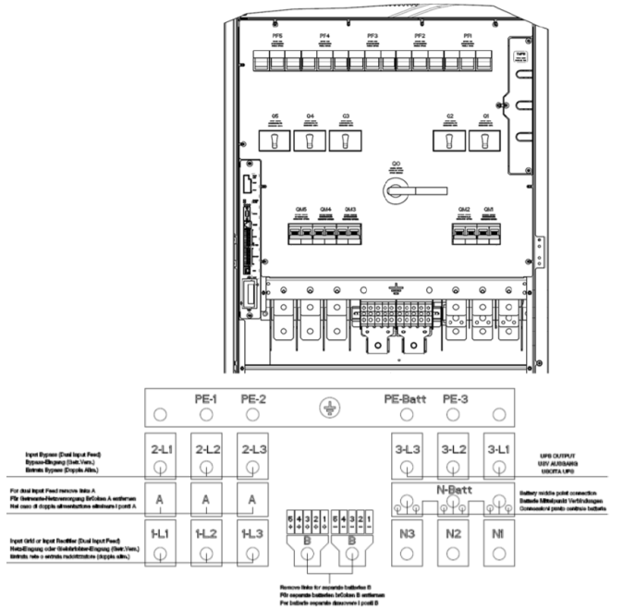

Маркировка | Описание
PE Подключение заземления к общей шине

Батареи
1/2/3/4/5 (+) Положительный полюс для модулей 1/2/3/4/5
1/2/3/4/5/ (-) Отрицательный полюс для модулей 1/2/3/4/5
Нейтраль батарей Подключена к общей шине нейтрали (N)

Вход
1L1 Вход выпрямителя L1
2L1 Вход байпаса L1
1L2 Вход выпрямителя L2
2L2 Вход байпаса L2
1L3 Вход выпрямителя L3
2L3 Вход байпаса L3
Нейтраль входа выпрямителя и байпаса Подключена к общей шине нейтрали
Выход 3L3 Выход L3

3L2 Выход L2
3L1 Выход L1
Нейтраль выхода Подключена к общей шине нейтрали (N)
PE Подключена к общей шине заземления

Электрическое подключение CAB-CP300T-E-B0

Электрическое подключение

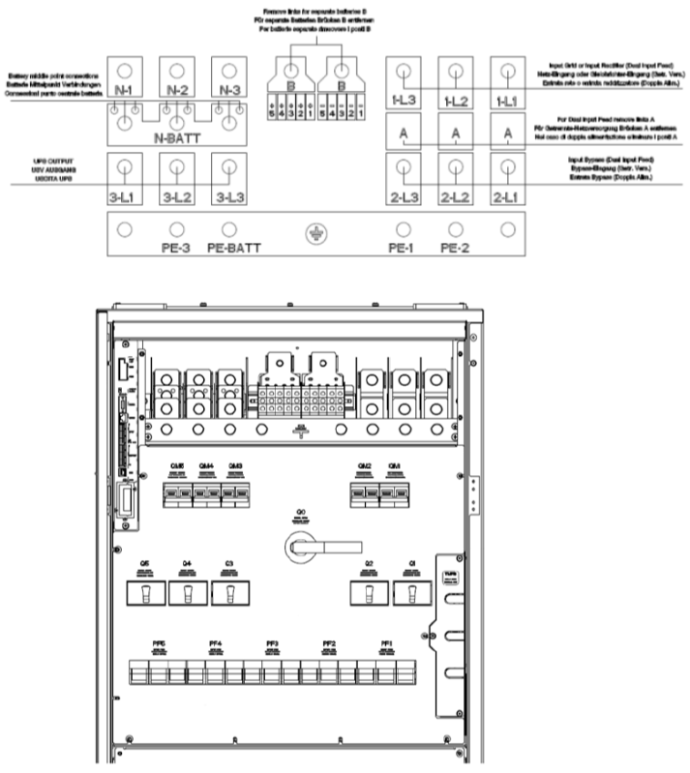

Маркировка | Описание
PE Подключение заземления к общей шине

Батареи
1/2/3/4/5 (+) Положительный полюс для модулей 1/2/3/4/5
1/2/3/4/5/ (-) Отрицательный полюс для модулей 1/2/3/4/5
Нейтраль батарей Подключена к общей шине нейтрали (N)

Вход
1L1 Вход выпрямителя L1
2L1 Вход байпаса L1
1L2 Вход выпрямителя L2
2L2 Вход байпаса L2
1L3 Вход выпрямителя L3
2L3 Вход байпаса L3
Нейтраль входа выпрямителя и байпаса Подключена к общей шине нейтрали
Выход 3L3 Выход L3

3L2 Выход L2
3L1 Выход L1
Нейтраль выхода Подключена к общей шине нейтрали (N)
PE Подключена к общей шине заземления

Электрическое подключение CAB-CP600-E-L0

Электрическое подключение
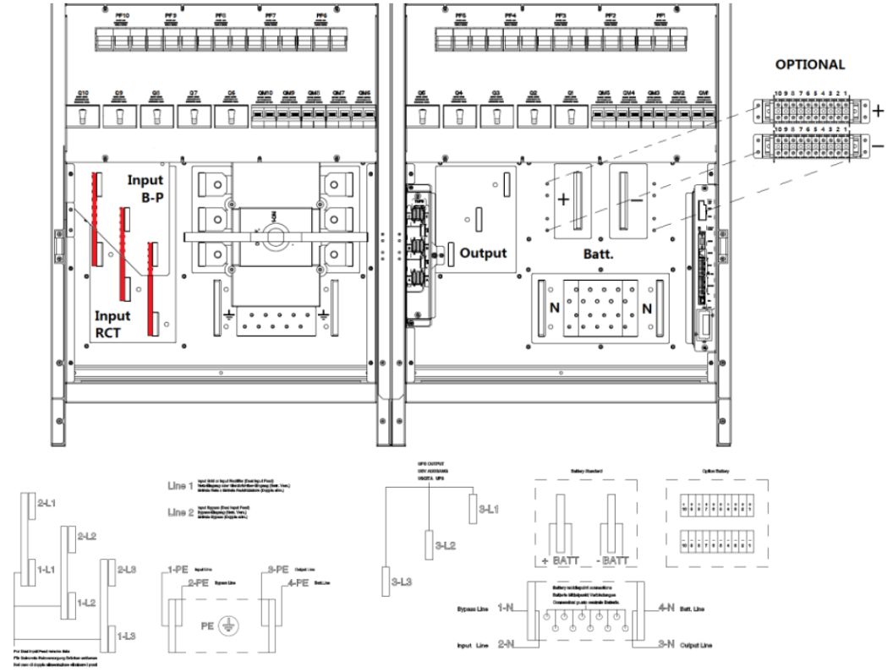

Маркировка | Описание
PE Подключение заземления к общей шине

Батареи
1/2/3/4/5/6/7/8/9/10 (+) Положительный полюс для модулей 1/2/3/4/5/6/7/8/9/10
1/2/3/4/5/6/7/8/9/10 (-) Отрицательный полюс для модулей 1/2/3/4/5/6/7/8/9/10
Нейтраль батарей Подключена к общей шине нейтрали (N)

Вход
1L1 Вход выпрямителя L1
2L1 Вход байпаса L1
1L2 Вход выпрямителя L2
2L2 Вход байпаса L2
1L3 Вход выпрямителя L3
2L3 Вход байпаса L3
Нейтраль входа выпрямителя и байпаса Подключена к общей шине нейтрали
Выход
3L3 Выход L3
3L2 Выход L2
3L1 Выход L1
Нейтраль выхода Подключена к общей шине нейтрали (N)
PE Подключена к общей шине заземления

Электрическое подключение CAB-CP600T-E-L0

Электрическое подключение
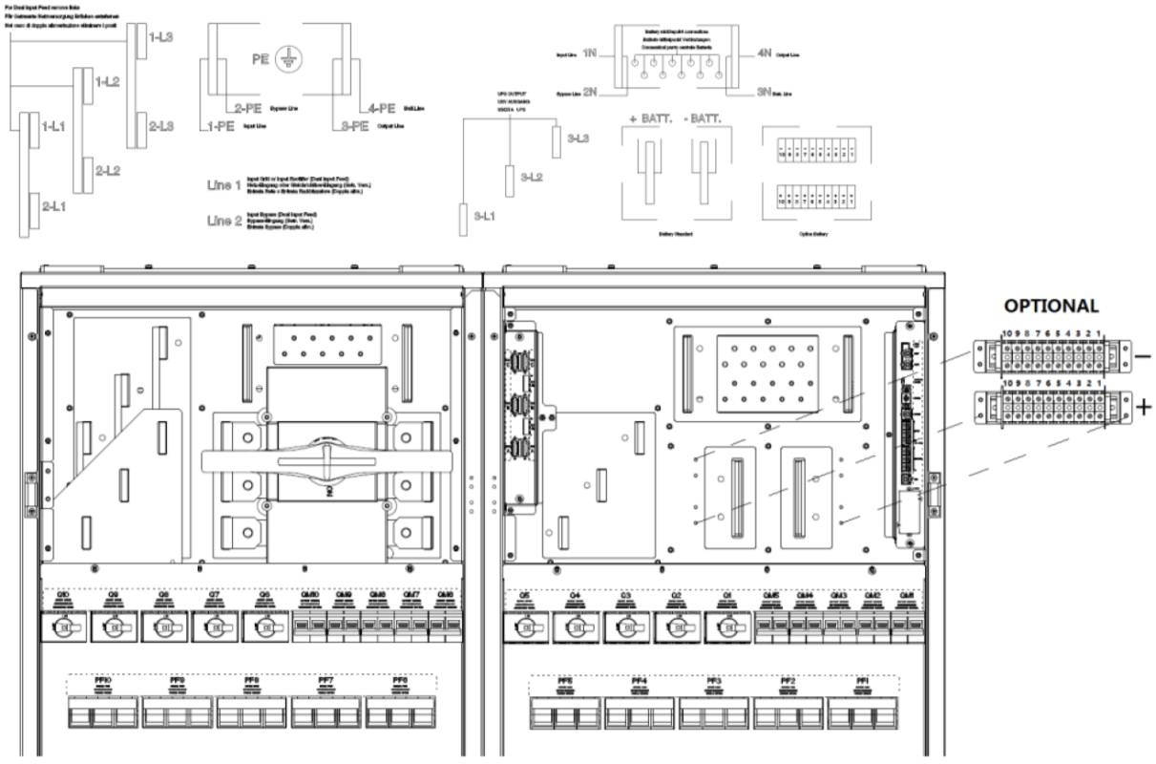

Маркировка | Описание
PE Подключение заземления к общей шине

Батареи
1/2/3/4/5/6/7/8/9/10 (+) Положительный полюс для модулей 1/2/3/4/5/6/7/8/9/10
1/2/3/4/5/6/7/8/9/10 (-) Отрицательный полюс для модулей 1/2/3/4/5/6/7/8/9/10
Нейтраль батарей Подключена к общей шине нейтрали (N)

Вход
1L1 Вход выпрямителя L1
2L1 Вход байпаса L1
1L2 Вход выпрямителя L2
2L2 Вход байпаса L2
1L3 Вход выпрямителя L3
2L3 Вход байпаса L3
Нейтраль входа выпрямителя и байпаса Подключена к общей шине нейтрали
Выход
3L3 Выход L3
3L2 Выход L2
3L1 Выход L1
Нейтраль выхода Подключена к общей шине нейтрали (N)
PE Подключена к общей шине заземления

Электрическое подключение CAB-UR025-E-C0

Электрическое подключение
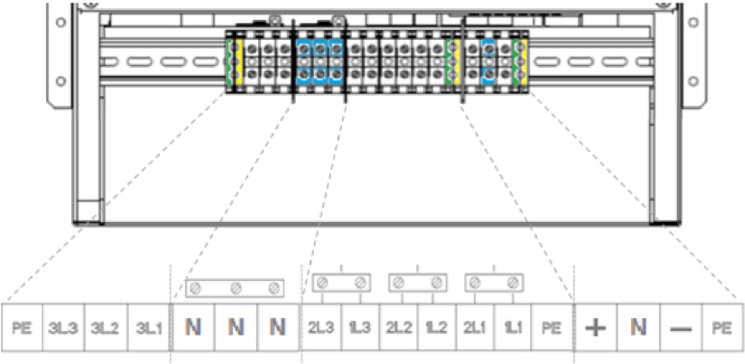

Маркировка Описание
PE Подключение заземления к общей шине

Выход
3L3 Выход L3
3L2 Выход L2
3L1 Выход L1
N / N / N Подключена к общей шине нейтрали (N)

Вход
2L3 Вход байпаса L3
1L3 Вход выпрямителя L3
2L2 Вход байпаса L2
1L2 Вход выпрямителя L2
2L1 Вход байпаса L1

1L1 Вход выпрямителя L1
PE Подключение к шине заземления

Батарея
(+) Положительный полюс для модулей 2/1
N Центральная точка (Подключена к общей нейтрали)
(-) Отрицательный полюс для модулей 2/1
PE Выходное заземление

Электрическое подключение CAB-UR050-E-C0
Внимание!

Для организации двойного входа необходимо снять перемычки между контактами 1L1 и 2L1, 1L2 и 2L2, 1L3 и 2L3.

Для раздельных батарей нужно убрать перемычки между соединениями 1/2 (+) и соединениями 1/2 (-)
Внимание!

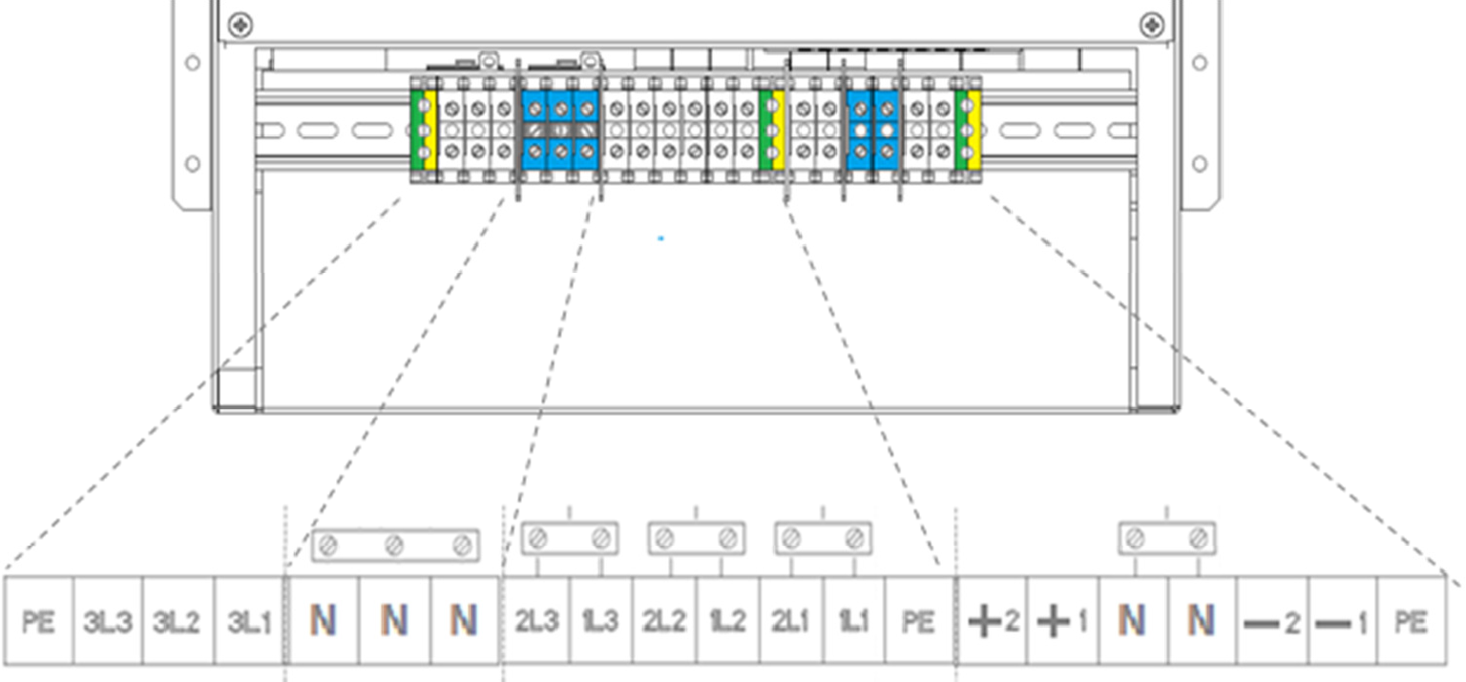
Электрическое подключение
Маркировка Описание

PE Подключение заземления к общей шине

Выход
3L3 Выход L3
3L2 Выход L2
3L1 Выход L1
N / N / N Выход / Байпас / Выпрямитель подключены

Вход
2L3 Вход байпаса L3
1L3 Вход выпрямителя L3
2L2 Вход байпаса L2

1L2 Вход выпрямителя L2
2L1 Вход байпаса L1
1L1 Вход выпрямителя L1
PE Подключение к шине заземления

Батарея 2/1 (+) Положительный полюс для модулей 2/1
N / N Центральная точка (Подключена к общей нейтрали)
2/1 (-) Отрицательный полюс для модулей 2/1
PE Выходное заземление

  - Электрическое подключение CAB-UR100-E-C1

На входных и выходных линиях для проводников сечением 50 мм2 без наконечника используются винтовые клеммы.
Внимание!

Для организации двойного входа необходимо снять перемычки между контактами 1L1 и 2L1, 1L2 и 2L2, 1L3 и 2L3.
Внимание!

Для раздельных батарей нужно убрать перемычки между соединениями 1/2/3/4 (+) и соединениями 1/2/3/4 (-)
Внимание!

Электрическое подключение
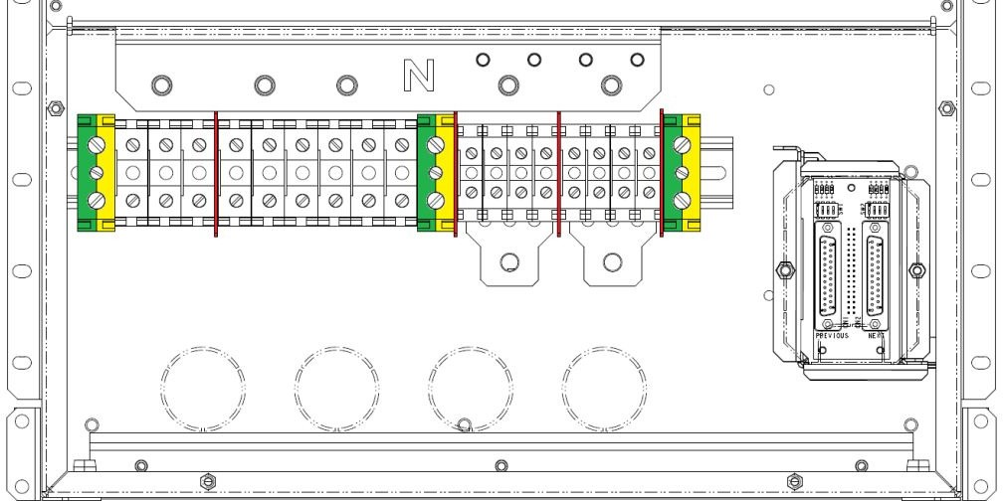

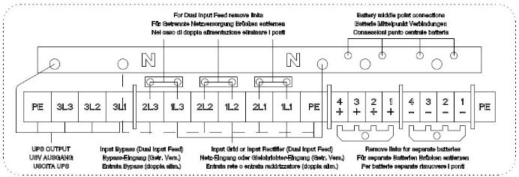

PE Подключение заземления к общей шине
Выход
Маркировка Описание
3L3 Выход L3

3L2 Выход L2
3L1 Выход L1
Нейтраль выхода Подключена к общей шине нейтрали (N)
Вход
2L3 Вход байпаса L3

1L3 Вход выпрямителя L3
2L2 Вход байпаса L2
1L2 Вход выпрямителя L2
2L1 Вход байпаса L1
1L1 Вход выпрямителя L1

Вход нейтрали выпрямителя и байпаса
Подключение к общей шине нейтрали

4/3/2/1 (+) Положительный полюс для модулей 4/3/2/1
Батарея
4/3/2/1 (-) Отрицательный полюс для модулей 4/3/2/1
Нейтраль батареи Подключена к общей шине нейтрали (N)
PE Выходное заземление

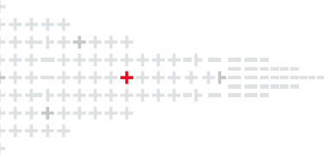

Centiel SA

Continuous Power Availability

Via alla Stampa 5A

CH6965 Lugano, Switzerland (Лугано – Швейцария)

+41 91 210 36 83
write@centiel.com www.centiel.com

©2016 Centiel SA. Все права защищены

